IMPLEMENTASI EMBEDDED SYSTEM UNTUK KEAMANAN BERKENDARA KENDARAAN RODA DUA BERDASARKAN GUNCANGAN DAN KECEPATAN MENGGUNAKAN METODE NAIVE BAYES

**SKRIPSI**

**KEMINATAN TEKNIK KOMPUTER**

Untuk memenuhi sebagian persyaratan   
memperoleh gelar Sarjana Komputer

Disusun oleh:

Herwin Yurianda

NIM: 135150301111020



PROGRAM STUDI TEKNIK INFORMATIKA

JURUSAN TEKNIK INFORMATIKA

FAKULTAS ILMU KOMPUTER

UNIVERSITAS BRAWIJAYA

MALANG

2017

PENGESAHAN

IMPLEMENTASI EMBEDDED SYSTEM UNTUK KEAMANAN BERKENDARA KENDARAAN RODA DUA BERDASARKAN GUNCANGAN DAN KECEPATAN MENGGUNAKAN METODE NAIVE BAYES

SKRIPSI

KEMINATAN TEKNIK KOMPUTER

Diajukan untuk memenuhi sebagian persyaratan

memperoleh gelar Sarjana Komputer

Disusun Oleh :

Herwin Yurianda

NIM: 135150301111020

Skripsi ini telah diuji dan dinyatakan lulus pada

2 Agustus 2017

Telah diperiksa dan disetujui oleh:

|  |  |
| --- | --- |
| Dosen Pembimbing I  Gembong Edhi Setyawan, S.T., M.T.  NIK: 201208 761201 1 001 | Dosen Pembimbing II  Barlian Henryranu Prasetio, S.T., M.T.  NIP. 201102 821024 1 001 |

Mengetahui

Ketua Jurusan Teknik Informatika

Tri Astoto Kurniawan, S.T, M.T, Ph.D

NIP. 19710518 200312 1 001

PERNYATAAN ORISINALITAS

Saya menyatakan dengan sebenar-benarnya bahwa sepanjang pengetahuan saya, di dalam naskah skripsi ini tidak terdapat karya ilmiah yang pernah diajukan oleh orang lain untuk memperoleh gelar akademik di suatu perguruan tinggi, dan tidak terdapat karya atau pendapat yang pernah ditulis atau diterbitkan oleh orang lain, kecuali yang secara tertulis disitasi dalam naskah ini dan disebutkan dalam daftar pustaka.

Apabila ternyata di dalam naskah skripsi ini dapat dibuktikan terdapat unsur-unsur plagiasi, saya bersedia skripsi ini digugurkan dan gelar akademik yang telah saya peroleh (sarjana) dibatalkan, serta diproses sesuai dengan peraturan perundang-undangan yang berlaku (UU No. 20 Tahun 2003, Pasal 25 ayat 2 dan Pasal 70).

Malang, 2 Agustus 2017



­

Herwin Yurianda

NIM: 135150307111042

KATA PENGANTAR

Alhamdulillah, puji syukur kehadirat Allah SWT yang telah melimpahkan rahmat, taufik serta hidayah-Nya, sehingga peneliti dapat menyelesaikan laporan skripsi dengan judul “Sistem kendali navigasi *quadcopter* menggunakan suara melalui *smartphone* dan arduino dengan metode *text processing*” dapat diselesaikan dengan baik.

Dalam penyusunan dan penelitian skripsi ini tidak lepas dari bantuan moral dan materiil yang diberikan dari berbagai pihak, maka peneliti mengucapkan banyak terima kasih kepada:

1. Bapak Suryanto dan Ibu Nurniamah selaku orang tua yang penulis cintai serta seluruh keluarga bbesar yang selalu memberi dukungan dan do’a agar penulis dapat menyelesaikan skripsi ini dengan lancar.

2. Bapak Wayan Firdaus Mahmudy, S.Si, M.T, Ph.D. selaku Dekan Fakultas Ilmu Komputer Universitas Brawijaya Malang.

3. Bapak Heru Nurwarsito, Ir., M.Kom. selaku Wakil Ketua I Bidang Akademik Fakultas Ilmu Komputer Universitas Brawijaya Malang.

4. Bapak Tri Astoto Kurniawan, S.T, M.T, Ph.D. selaku Ketua Jurusan Teknik Informatika Universitas Brawijaya Malang.

5. Bapak Sabriansyah Rizqika Akbar, S.T, M.Eng. selaku Ketua Program Studi Teknik Komputer Universitas Brawijaya Malang.

6. Bapak Gembong Edhi Setyawan, S.T., M.T. selaku dosen pembimbing satu yang telah memberikan ilmu, saran, penjelasan dan motivasi serta membantu dalam penyusunan laporan penulis.

7. Bapak Barlian Henryranu Prasetio, S.T., M.T., selaku dosen pembimbing dua yang telah memberikan ilmu, saran, penjelasan dan motivasi kepada penulis.

8. Seluruh civitas akademika Informatika Universitas Brawijaya dan terkhusus untuk teman-teman Teknik Komputer Angakatan 2013 yang telah banyak memberi bantuan dan dukungan selama peneliti menempuh studi di Teknik Komputer Universitas Brawijaya dan selama penyelesaian skripsi ini.

9. Grup Kedai 999, grup *Quadcopter* dan seluruh teman-teman dari Teknik Komputer yang tidak dapat disebutkan namanya satu persatu yang telah memberikan dukungan dan do’a.

10. Seluruh pihak yang tidak dapat diucapkan satu persatu, peneliti mengucapkan banyak terima kasih atas segala bentuk dukungan dan doa sehingga laporan skripsi ini dapat terselesaikan.

Peneliti menyadari bahwa tulisan ini masih jauh dari kata sempurna dan masih memiliki berbagai macam kekurangan. Oleh karena itu penulis mengharapkan kritik dan saran yang membangun, agar ke depannya penulis dapat menjadi lebih baik lagi. Semoga isi Laporan Skripsi ini dapat memberi manfaat bagi perkembangan ilmu pengetahuan di kemudian hari.

Malang, 2 Agustus 2017

Herwin Yurianda

faviansyah1@gmail.com

ABSTRAK

*Quadcopter* merupakan kategori robot terbang yang dilengkapi dengan empat motor dan empat baling-baling di bagian sampingnya. Selama ini, sistem kendali *quadcopter* membutuhkan *remote control*, sehingga perlu keahlian khusus supaya *quadcopter* dapat terbang sesuai dengan keinginan. Berdasarkan masalah tersebut, maka dikembangkan sistem kendali menggunakan suara melalui *smartphone* dan Arduino dengan metode *text processing.* Data suara yang masuk diubah menjadi teks. Setiap teks yang masuk berupa kalimat dipisah menjadi satuan kata. Kemudian tiap kata dicocokkan dengan *database* yang telah dibuat sebelumnya menggunakan algoritma *stopword removal wordlist*. Hasil dari pecocokan *database* dikirim ke Arduino dan dilakukan pengolahan data untuk menghasilkan keluaran berupa gerakan *quadcopter. Quadcopter* yang digunakan dalam penelitian ini berjenis *Parrot Ar Drone 2.0*. Pengujian ditekankan pada pengguna yang berbeda-beda, performa aplikasi dan performa terbang *quadcopter*. Dari hasil pengujian, sistem ini memiliki nilai kebenaran 100% pada pengujian fungsional dan pengujian pengolahan masukan pengguna. Pada pengujian ketepatan gerakan *quadcopter*, akurasi sistem mencapai $89.3$%. Selanjutnya Pengujian performa aplikasi, sistem ini memiliki rata-rata waktu yang bertambah ±1 detik dengan banyaknya masukan kata, sedangkan proses untuk pengolahan kalimat bertambah sebesar ±300 *nano* detik seiring dengan banyaknya masukan kata. Untuk pengujian performa terbang, diambil nilai data terbang *quadcopter* berupa sudut *roll, pitch,* dan *yaw* dengan *range* antara 180O hingga -180O. Sedangkan nilai ketinggian minimal 0,062 meter dan maksimal 3 meter.

Kata kunci: Arduino, *quadcopter*, *smartphone,* suara, dan *text processing*.

*ABSTRACT*

*Quadcopter categorized as flying robot that has four motors and four propelers each side. At this time, remote control requires to navigate quadcopter, so special skill and experience needed to navigate it well. Based on that problem, we developed a control system using sound through smartphone and Arduino with text processing method. Incoming sound from user converted into text, and then each text splitted into words. Each word will be matched into database that has been created before using stopword removal wordlist algorithm. The results will be sent to Arduino to do data processing becoming quadcopter movement. Using parrot Parrot Ar Drone 2.0* *as quadcopter in this research. Testing method focused on different user, application and fliying quadcopter performance. From testing result, this system has 100% value at functional testing and user* masukan *processing. At quadcopter precision movement testing, accuracy of this system reach 89.3%. At application performance testing, this system average time for sound processing increase ±1 second and average time for text preprocessing ±300 nanosecond* *along with the increase of words. At quadcopter fliying performance, taken quadcopter angel value of roll, pitch, and yaw within -180O to +180O. While minimum value of height is 0.062 meter and maximum height is 3 meter.*

*Keywords****:*** *Arduino, quadcopter, smartphone, sound, and text processing*.

DAFTAR ISI

PENGESAHAN ii

PERNYATAAN ORISINALITAS iii

KATA PENGANTAR iv

ABSTRAK vi

*ABSTRACT* vii

DAFTAR ISI viii

DAFTAR TABEL xi

DAFTAR GAMBAR xii

DAFTAR LAMPIRAN xv

BAB 1 PENDAHULUAN 1

1.1 Latar Belakang 1

1.2 Rumusan Masalah 2

1.3 Tujuan 2

1.4 Manfaat 2

1.5 Batasan Masalah 3

1.6 Sistematika Pembahasan 3

BAB 2 LANDASAN KEPUSTAKAAN 5

2.1 Kajian Pustaka 5

2.2 Dasar Teori 6

2.2.1 *Safety Riding* 6

2.2.2 *Vibration Sensor* 6

2.2.3 Arduino 7

2.2.4 *Hall Effect Sensor* 7

2.2.5 *LCD (Liquid Crystal Display)* 8

2.2.6 I2C LCD 8

2.2.7 Naive Bayes 9

2.2.8 Penghitungan Persentase Akurasi 11

2.2.9 11

BAB 3 METODOLOGI 12

3.1 Metode Penelitian 12

3.2 Analisis kebutuhan 12

3.3 Perancangan Sistem 13

3.4 Implementasi Sistem 14

3.5 Pengujian dan Analisis Sistem 15

3.6 Penarikan kesimpulan dan saran 15

BAB 4 Analisis Kebutuhan 16

4.1 Gambaran umum sistem 16

4.2 Analisis kebutuhan sistem 16

4.2.1 Kebutuhan Fungsional 17

4.2.2 Kebutuhan Non Fungsional 17

4.3 Batasan Umum Sistem 21

BAB 5 Perancangan dan implementasi Sistem 22

5.1 Perancangan sistem 22

5.1.1 Perancangan Desain Sistem *Safety Riding* 22

5.1.2 Perancangan Perangkat Keras 23

5.1.3 Perancangan Perangkat Lunak 27

5.2 Implementasi sistem 35

5.2.1 Implementasi Desain Sistem 36

5.2.2 Implementasi Perangkat Keras 36

5.2.3 Implementasi Perangkat lunak 37

BAB 6 Pengujian dan analisis 45

6.1 Pengujian Fungsional Sistem 45

6.1.1 Tujuan pengujian 45

6.1.2 Prosedur pengujian 45

6.1.3 Pelaksanaan pengujian 45

6.1.4 Hasil Pengujian 45

6.1.5 Analisis pengujian 49

6.2 Pengujian Proses Pengolahan Teks 49

6.2.1 Tujuan Pengujian 49

6.2.2 Prosedur Pengujian 49

6.2.3 Pelaksanaan Pengujian 50

6.2.4 Hasil Pengujian 50

6.2.5 Analisis Pengujian 55

6.3 Pengujian Kendali *Quadcopter* Dengan Individu Yang Berbeda 56

6.3.1 Tujuan pengujian 56

6.3.2 Prosedur pengujian 56

6.3.3 Pelaksanaan pengujian 56

6.3.4 Hasil pengujian 57

6.3.5 Analisis pengujian 60

6.4 Pengujian Performa Aplikasi 61

6.4.1 Tujuan pengujian 61

6.4.2 Prosedur pengujian 61

6.4.3 Pelaksanaan pengujian 61

6.4.4 Hasil Pengujian 61

6.4.5 Analisis Pengujian 64

6.5 Pengujian Performa *Quadcopter* 64

6.5.1 Tujuan pengujian 64

6.5.2 Prosedur pengujian 64

6.5.3 Pelaksanaan pengujian 64

6.5.4 Hasil pengujian 65

6.5.5 Analisis pengujian 79

BAB 7 Penutup 81

7.1 Kesimpulan 81

7.2 Saran 81

DAFTAR PUSTAKA 82

LAMPIRAN A GAMBAR *USER* SAAT PENGUJIAN 84

LAMPIRAN B GRAFIK NILAI GERAKAN *QUADCOPTER* 85

LAMPIRAN C GAMBAR APLIKASI 114

LAMPIRAN D DAFTAR WORDLIST YANG DIGUNAKAN 115

DAFTAR TABEL

Tabel 4.1 Spesifikasi Arduino Mega 19

Tabel 4.2 Spesifikasi Operasi Sensor Getaran SW-40 19

Tabel 4.3 Spesifikasi Operasi Hall Effect Sensor 20

Tabel 4.4 Pinout LCD 16x2 20

Tabel 4.5 Spesifikasi Operasi Buzzer 21

Tabel 4.6 Operasi Personal Komputer 21

Tabel 5.1 Pinout Hall Effect Sensor dengan Arduino 25

Tabel 5.2 Pinout Vibration Sensor dengan Arduino 26

Tabel 5.3 Pinout I2C Module dengan Arduino 28

Tabel 5.4 Hasil Penghitungan mean Keseluruhan Jenis Keamanan Berkendara 34

Tabel 5.5 Hasil Penghitungan Startdart Deviasi Keseluruhan Jenis Keamanan Berkendara 35

Tabel 5.6 Hasil Penghitungan Gaussian Keseluruhan Tingkat Keamanan Berkendara 36

Tabel 6.1 47

Tabel 6.2 Hasil Pengujian Pengolahan Teks dan Suara 48

Tabel 6.3 Hasil pengujian 10 *user* yang berbeda 49

Tabel 6.4 Pengujian *delay* dengan masukan 1 kata 54

Tabel 6.5 Pengujian *delay* dengan masukan 2 kata 55

Tabel 6.6 Pengujian *delay* dengan masukan 3 kata 55

Tabel 6.7 Pengujian *delay* dengan masukan 4 kata 56

Tabel 6.8 Pengujian *delay* dengan masukan 5 kata 56

Tabel 6.9 Klasifikasi Nilai Sudut *Roll* *Quadcopter* 72

Tabel 6.10 Klasifikasi Nilai Sudut *Pitch* *Quadcopter* 72

Tabel 6.11 Klasifikasi Nilai sudut *Yaw* *Quadcopter* 73

Tabel 6.12 Klasifikasi Nilai Ketinggian naik turun *Quadcopter* 73

Tabel 6.13 Klasifikasi Nilai Ketinggian *takeoff landing* *Quadcopter* 73

DAFTAR GAMBAR

Gambar 2.1 Vibration Sensor 6

Gambar 2.2 Arduino Mega 7

Gambar 2.3 Hall Efect Sensor 8

Gambar 2.4 LCD (Liquid Crystal Display) 8

Gambar 2.5 I2C LCD Module 9

Gambar 3.1 Alur metodologi penelitian 12

Gambar 3.2 Gambaran Perancangan Hardware 13

Gambar 3.3 Flowchart alur Perancangan Software 14

Gambar 4.1 Analisis Kebutuhkan Sistem 16

Gambar 5.1 Alur Perancangan Sistem 22

Gambar 5.2 Perancangan Keseluruhuan Sistem Safety Riding 23

Gambar 5.3 Skematik Perancangan Keseluruhan Sistem 24

Gambar 5.4 Pinout Perancangan Hall Effect Sensor dengan Arduino 25

Gambar 5.5 Pinout Perancangan Vibration Sensor dengan Arduino 26

Gambar 5.6 Pinout Perancangan Buzzer dengan Arduino 26

Gambar 5.7 Pinout Perancangan LCD dan I2C Module dengan Arduino 27

Gambar 5.8 Flowchart Alur Perancangan Perangkat Lunak Sistem 28

Gambar 5.9 Flowchart Alur Perancangan Klasifikasi Naive Bayes 29

Gambar 5.10 Flowchart Alur Perancangan Fungsi ProbPrior 30

Gambar 5.11 Flowchart Alur Perancangan Fungsi Gaussian 31

Gambar 5.12 Flowchart Alur Perancangan Fungsi ProbPosterior 32

Gambar 5.13 Implementasi Hall Effect Sensor 36

Gambar 5.14 Implementasi Sensor Getaran 37

Gambar 6.1 Hasil pengujian masukan suara 46

Gambar 6.2 Hasil pengujian pemotongan kalimat menjadi kata 46

Gambar 6.3 Hasil pencocokan tiap kata pada *database* 46

Gambar 6.4 Pengujian fungsional pada Arduino 47

Gambar 6.5 Pengujian fungsional pada Node.JS 47

Gambar 6.6 Hasil pengujian *user* pertama 50

Gambar 6.7 Hasil pengujian *user* kedua 51

Gambar 6.8 Hasil pengujian *user* ketiga 51

Gambar 6.9 Hasil pengujian *user* keempat 52

Gambar 6.10 Hasil pengujian *user* kelima 52

Gambar 6.11 Hasil pengujian *user* keenam 53

Gambar 6.12 Hasil pengujian *user* ketujuh 53

Gambar 6.13 Hasil pengujian *user* kedelapan 54

Gambar 6.14 Hasil pengujian *user* kesembilan 54

Gambar 6.15 Hasil pengujian *user* kesepuluh 55

Gambar 6.16 Grafik Pengujian *User* 1 dengan masukan 1 kata 60

Gambar 6.17 Grafik nilai ketinggian saat *quadcopter* *takeoff* 65

Gambar 6.18 *Quadcopter* saat *takeoff* 65

Gambar 6.19 Grafik nilai ketinggian saat *quadcopter* *landing* 66

Gambar 6.20 *Quadcopter* saat *landing* 66

Gambar 6.21 Grafik nilai sudut *roll* saat *quadcopter bergerak* ke kiri 67

Gambar 6.22 *Quadcopter* saat ke kiri 67

Gambar 6.23 Grafik nilai sudut *roll* saat *quadcopter bergerak* ke kanan 68

Gambar 6.24 quadcoter saat ke kanan 68

Gambar 6.25 Grafik nilai altitude saat *quadcopter bergerak* naik ke atas 69

Gambar 6.26 *quadcopter* saat naik ke atas 69

Gambar 6.27 Grafik nilai ketinggian saat *quadcopter* turun ke bawah 70

Gambar 6.28 *Quadcopter* saat turun ke bawah 70

Gambar 6.29 Grafik nilai sudut *pitch* saat *quadcopter bergerak* maju 71

Gambar 6.30 *Quadcopter* saat bergerak maju 71

Gambar 6.31 Grafik nilai sudut *Pitch* saat *quadcopter* bergerak mundur 72

Gambar 6.32 *Quadcopter* saat bergerak mundur 72

Gambar 6.33 Grafik nilai sudut *yaw* saat *quadcopter* berputar ke kanan 73

Gambar 6.34 *Quadcopter* saat berputar ke kanan 73

Gambar 6.35 Grafik nilai sudut *yaw* saat *quadcopter* berputar ke kiri 74

Gambar 6.36 *Quadcopter* saat berputar ke kiri 74

Gambar 6.37 Hasil Pengujian 2 Perintah 75

Gambar 6.38 Hasil Pengujian 3 Perintah 76

Gambar 6.39 Hasil Pengujian 4 Perintah 77

Gambar 6.40 Hasil Pengujian 5 Perintah 78

DAFTAR LAMPIRAN

LAMPIRAN A GAMBAR *USER* SAAT PENGUJIAN 87

A.1 Pengujian Gerakan *quadcopter* 87

A.2 Pengujian proses Pengolahan Teks 87

LAMPIRAN B GRAFIK NILAI GERAKAN *QUADCOPTER* 88

B.1 Grafik Pengujian *User* Berbeda 88

LAMPIRAN C GAMBAR APLIKASI 117

C.1 Gambar Aplikasi Pengujian Delay 117

LAMPIRAN D DAFTAR WORDLIST YANG DIGUNAKAN 118

D.1 Daftar Wordlist yang Digunakan 118

# PENDAHULUAN

## Latar Belakang

Indonesia merupakan Negara berkembang dengan tingkat kepadatan penduduk dari tahun ke tahun semakin bertambah. Hal ini menyebabkan banyaknya kecelakaan lalu lintas sebagaimana yang disampaikan oleh *World Health Organization* (WHO) bahwa Indonesia menempati urutan ke lima dunia. Data yang ditunjukkan oleh *Global Status Report On Road Safety* dalam WHO bahwa Indonesia menempati peringkat pertama dalam hal kecelakaan, data yang diperolah mencapai 120 jiwa perharinya (Ratnasamy, 2017). Kecelakaan lalu lintas tidak hanya merugikan bagi pengendara namun juga berdampak pada orang lain bahkan dapat mengakibatkan kematian. Maka dari itu keselamatan lalu lintas menjadi salah satu prioritas yang harus diutamakan dan diperhatikan bagi setiap pengendara (Chrussiawanti, 2015).

Nasional republika POLRI (Polisi Republik Indonesia) menyebutkan bahwa kecelakaan lalu lintas secara nasional setiap tahunnya terus mengalami peningkatan, Sejak 2014 hingga 2017 jumlahnya semakin banyak. 2015 tercatat 98.970 kasus, 2016 tercatat 99.690 kasus dan terakhir 2017 meningkat menjadi 105.374 kasus dengan korban meninggal dunia tercatat 25.859 orang, luka berat 22.939 orang, luka ringan 120.913 orang (Rostanti, 2017). Berdasarkan data tersebut terbukti bahwa tingkat kecelakaan di Indonesia semakin meningkat. Oleh karena itu perlu adanya kontrol yang tepat untuk mengurangi tingkat kecelakaan di Indonesia.

*Safety Riding* merupakan bentuk pola perilaku untuk berkendara yang nyaman dan aman, baik untuk diri sendiri maupun pengguna jalan yang lain (pengendara ataupun pejalan kaki). Ini berarti suatu sikap agar kita mengkondisikan diri agar bagaimana mengendarai sepeda motor yang aman serta nyaman, baik untuk diri kita ataupun orang lain, yang mana kita berada pada titik tidak membahayakan pengendara lain dan menyadari kemungkinan bahaya yang dapat terjadi di sekitar kita serta pemahaman akan pencegahan dan penanggulangannya (Arivianay, 2017).

Terdapat beberapa faktor yang perlu diperhatikan untuk meminimalisir tingkat kecelakaan seperti faktor kendaraan, lingkungan dan pengendara. Namun, faktor manusia merupakan faktor yang paling dominan penyebab terjadinya kecelakaan karena kecenderungan mengendarai kendaraan melebihi batas kecepatan. Selain itu, mayoritas jarak tempuh yang jauh membuat pengendara menggunakan kecepatan dengan rata-rata yang tinggi. Dengan kecepatan rata-rata yang tinggi membuat pengendara tidak mempunyai banyak waktu untuk menghentikan laju kendaraan atau melakukan pengereman (Marsaid, Muhammad, & Ahsan, 2013).

Berdasarkan pemaparan masalah tersebut, maka perlu di buat *system* yang mampu memantau tingkat keamanan dalam berkendara agar dapat mengurangi kasus kecelakaan akibat kendaraan roda dua. Penelitian sebelumnya pernah dilakukan oleh Gunawan (2013) yang berhubungan dengan *embedded system* sebagai pengontrol kecepatan. Dalam penelitian tersebut, algoritma yang digunakan yaitu *fuzzy tsukamoto.* Variabel yang diperhatikan dalam menentukan tingkat keamanan kecepatan berkendara hanya menggunakan satu variabel yaitu jarak. Penelitian Berikutnya yang dilakukan oleh marofi (2017), mengenai klasifikasi minyak goring menggunakan metode bayes yang memiliki kemiripan dalam penggunaan metode akan menjadi acuan penghitungan dalam mengerjakan penelitian ini.

Berdasarkan rujukan penelitian diatas, maka perlu dikembangkan implementasi *embedded system* untuk kecepatan kendaraan roda dua berdasarkan guncangan menggunakan metode *Naive Bayes*. Sistem yang dibuat memanfaatkan *Hall Effect Sensor* sebagai pengukur kecepatan, dan *vibration* sensor yang berfungsi untuk mengukur tingkat guncangan kendaraan roda dua. Lalu akan di klasifikasikan menggunakan metode *Naive Bayes*, dengan output peringatan suara dengan menggunakan buzzer, dan tampilan layar menggunakan LCD display. Sistem ini Memanfaatkan mikrokontroler Arduino sebagai platform pengelohan data sensor yang diperoleh.

Parameter yang diuji berupa penerapan nilai kecepatan, nilai getaran, dan metode *Naive Bayes* jika diterapkan pada sistem *Safety Riding* kendaraan roda dua, Akurasi dan Performa Sistem yang dibuat dengan metode *Naive Bayes*. Dengan adanya skripsi ini, peneliti berusaha membuat sistem *Safety Riding* agar mengurangi tingkat kecelakaan pengendara roda dua.

## Rumusan Masalah

Seperti uraian latar belakang sebelumnya, maka perumusan masalah yang akan dibahas adalah sebagai berikut:

1. Bagaimana penerapan *vibration* dan *hall effect* sensor mampumengetahui tingkat guncangan dan kecepatan pada kendaraan roda dua?
2. Bagaimana penerapan metode naive bayes jika digunakan sebagai klasifikasi keamanan berkendara?
3. Bagaimana akurasi sistem *safety riding* yang dibuat dengan metode N*aive bayes*?
4. Bagaimana performa sistem safety riding dengan metode *Naive Bayes*?

## Tujuan

Tujuan dari penelitian ini menjawab dari rumusan masalah yang ada seperti:

1. Untuk mengetahui penerapan *vibration* dan *hall effect* sensor sebagai alat ukur untuk guncangan dan kecepatan pada kendaraan roda dua.
2. Untuk mengetahui penerapan metode *Naive Bayes* jika digunakan sebagai klasifikasi keamanan berkendara.
3. Untuk akurasi sistem *safety riding* yang dibuat dengan metode N*aive Bayes*.
4. Untuk Mengetahui performa sistem *safety riding* dengan metode *Naive Bayes.*

## Manfaat

Manfaat yang diperoleh dengan adanya penelitian ini adalah:

1. Dapat menambah ilmu pengetahuan terutama dalam keilmuan *safety riding*.
2. Bagi para peneliti, hasil penelitian dapat dikembangkan menjadi penelitian baru.
3. Sistem ini Mampu Mengurangi tingkat kematian akibat kecelakaan kendaraan roda dua.
4. Mengetahui performa sistem yang dibuat jika dipadukan dengan klasifikasi *Naive Bayes* jika dipadukan dengan *safety riding*.

## Batasan Masalah

Adapun batasan masalah agar tidak menyimpang dari perumusan masalah adalah sebagai berikut:

1. Sistem ini diimplementasikan ke dalam bentuk *prototype.*
2. Sistem yang dibuat menggunakan Arduino Mega untuk pengolahan data.
3. Metode yang digunakan adalah *Naive Bayes* tanpa membandingkan dengan metode yang lain.
4. Variabel yang digunakan adalah nilai getaran dan kecepatan.
5. Sensor yang digunkaan untuk mengukur nilai keseimbangan adalah sensor *vibration* danmengukur kecepatan adalah sensor *hall effect.*

## Sistematika Pembahasan

Sistematika penulisan bertujuan sebagai penjelasan umum dari bagian-bagian bab yang ada dalam penelitian ini agar memudahkan pembaca dalam mengkuti alur pembahasan penelitian. Adapun sistematika penulisan adalah sebagai berikut:

**BAB I: Pendahuluan**

Pada bab I memuat latar belakang permasalahan, rumusan masalah, pembatasan masalah, tujuan, manfaat, dan sistematika penulisan.

**BAB II: Dasar Teori**

Pada bab II berisi tentang penjelasan teori-teori dasar yang menjadi acuan dalam melaksanakan penerapan penelitian Implementasi *Embedded System* Untuk Keamanan Berkendara Kendaraan Roda Dua Berdasarkan Guncangan Dan Kecepatan Menggunakan Metode Naive Bayes, beberapa penjelasannya dikutip dari beberapa studi literatur seperti *paper*, buku, dan lain-lain.

**BAB III: Metodologi Penelitian**

Pada bab III ini berisi tentang metodologi penelitian beberapa hal yang akan dibahas pada bab ini di antaranya analisis kebutuhan, perancangan sistem, implementasi, pengujian serta analisisnya, dan yang terakhir berupa penarikan kesimpulan dan pemberian saran dari penelitian yang akan dilakukan.

**BAB IV: Analisis Kebutuhan**

Pada Bab IV berisi penjelasan mengenai kebutuhan-kebutuhan yang terkait dalam penelitian ini seperti kebutuhan Fungsional,Kebutuhan Non Fungsinal yang dibagi menjadi kebutuhan *software* dan *hardware, dan* batasan sistem.

**BAB V: Perancangan sistem dan Implementasi**

Pada bab V berisi penjelasan mengenai perancangan dan implementasi sistem, seperti diagram komunikasi sistem dan diagram alur kerja sistem.

**BAB VI: Pengujian dan Analisis**

Pada bab VI berisi penjelasan mengenai proses pengujian dimulai dari tujuan pengujian, prosedur pengujian, pelaksanaan pengujian, hasil pengujian dan dilakukan analisis hasil pengujian yang sudah dilakukan.

# LANDASAN KEPUSTAKAAN

## Kajian Pustaka

Kajian pustaka membahas perbandingan antara penelitian sebelumnya yang terkait dengan penelitian yang diusulkan. Pada penelitian ini tinjauan pustaka diambil dari beberapa penelitian yang pernah dilakukan. Tujuan dari melakukan kajian pustaka adalah untuk mengkaji hasil penelitian sebelumnya dan dijadikan sebagai dasar dalam pelaksanaan penelitian.

Tabel ‎2.1 Kajian Pustaka

|  |  |  |  |  |  |
| --- | --- | --- | --- | --- | --- |
| **No.** | **Penulis** | **Judul** | **Persamaan** | **Perbedaan** | **Hasil** |
| 1. | Akbar (2016) | Embedded System Sebagai Pengontrol Kecepatan Kendaraan Berdasarkan Jarak Aman Menggunakan Metode Fuzzy Sugeno | Objek Penelitian sama, yaitu keamanan berkendara | Parameter Berupa jarak dan kecepatan, Metode yang dignakan menggunakan metode fuzzy | Hasil fuzzy yang digunakan untuk mengatur PWM (*Pulse Width Modulation*) motor di dalam *prototype* |
| 2. | Gunawan  Dan  Rouf  (2013) | Purwarupa Sistem Kendali Kecepatan Mobil Berdasarkan Jarak Dengan Sistem Inferensi Fuzzy Tsukamoto | Objek Penelitian sama, yaitu keamanan berkendara | Metode yang dignakan menggunakan metode fuzzy, Parameter berupa jarak | Klasifikasi berupa lambat, cepat dan sedang |
| 3. | Marofi  (2017) | Rancang Bangun Sistem Klasifikasi Frekuensi Penggunaan Minyak Goreng Dengan Menggunakan Metode Bayes | Metode yang digunakan sama, yaitu metode Bayes | Objek penelitian berupa Klasifikasi minyak goreng | 7 hasil klasifikasi frekuensi penggunaan minyak goreng |

Sumber : Diadaptasi dari (Akbar, 2016), (Gunawan & Rouf, 2013), (Marofi, 2017)

Penelitian tentang embedded system sebagai pengontrol kecepatan kendaraan berdasarkan jarak aman (Akbar, 2016) dengan menggunakan metode fuzzy sugeno*.* Penelitian ini, bertujuan untuk menghasilkan nilai fuzzy yang digunakan untuk mengatur PWM (*Pulse Width Modulation*) motor di dalam *prototype.* Sensor yang digunakan sebagai input terdiri dari dua yaitu sensor ultrasonik untuk mengukur jarak dan sensor Reed Switch sebagai pengukur kecepatan. Hasil pengujian menunjukkan tingkat akurasi sebesar 88%.

Selain itu, penelitian sebelumnya yang pernah dilakukan oleh (Gunawan & Rouf, 2013) membahas tentang purwarupa sistem kendali kecepatan mobil berdasarkan jarak. Penelitian ini menggunakan metode fuzzy tsukamoto. Variabel yang digunakan sebagai input adalah variabel *error* jarak dan delta *error* jarak. Hasil dari penelitian ini berupa klasifikasi berupa lambat, cepat dan sedang.

Penerapan metode bayes juga pernah dilakukan oleh (Marofi, 2017) untuk melakukan klasifikasi frekuensi penggunaan minyak goreng. Parameter yang digunakan adalah warna dan tingkat kekeruhan minyak goreng. Data latih yang digunakan sebanyak 65 data dan data uji yang digunakan sebanyak 35 data. Akurasi yang dihasilkan sebesar 71,42% dengan waktu komputasi sistem rata-rata selama 13,144 detik.

Dari acuan penelitian yang dilakukan oleh Akbar (2016), dan Gunawan & Rouf (2016) penulis merasa perlu melakukan pengembangan penelitian dengan judul “Implementasi Embedded System Untuk Keamanan Berkendara Kendaraan Roda Dua Berdasarkan Guncangan Dan Kecepatan Menggunakan Metode Naive Bayes”. Perbedaan penelitian ini dan penelitian sebelumnya berupa parameter yang diuji, sistem yang dibuat menggunakan parameter guncangan dan kecepatan. Kedua parameter tersebut merupakan parameter uji yang cocok untuk pengukuran tingkat keamanan berkendara pada jalan tidak beraspal dan polisi tidur.

Dari acuan penelitian ketiga yang dilakukan oleh marofi (2017), sistem yang dibuat berupa klasifikasi kondisi minyak goreng menggunakan metode bayes, memiliki metode yang sama dengan penelitian ini yaitu bayes. Penelitian ketiga ini akan dijadikan acuan untuk penghitungan metode klasifikasi tingkat keamanan berkendara.

## Dasar Teori

Pada bagian ini akan dibahas teori-teori yang berkaitan dengan penelitian yang akan dilakukan di antaranya *Safety Riding, Vibration Sensor,* Arduino*, Hall Effect Sensor, LCD,* danmetode *Naive Bayes.*

### *Safety Riding*

Safety Riding adalah sebuah bentuk pola perilaku untuk berkendara yang nyaman dan aman, baik untuk diri sendiri maupun pengguna jalan yang lain (pengendara maupun pejalan kaki). Artinya adalah suatu sikap agar kita mengkondisikan diri agar bagaimana mengendari sepeda motor yang aman dan nyaman, baik untuk diri kita maupun orang lain. Masih banyak kita lihat orang mengendarai motor dengan kecepatan tinggi, atau sangat lambat dan lain-lain yang membahayakan dirinya dan juga orang lain disekitarnya. Menurut survey tim safety riding, lebih dari 50% kecelakaan sepeda motor disebabkan oleh faktor manusia itu sendiri, selain faktor kendaraan dan lingkungan (Santoso, 2012).

### *Vibration Sensor*

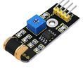Sensor getar digunakan untuk mendeteksi adanya suatu getaran dalam kondisi tertentu seperti tingkat getaran pada sepeda motor. Sensor getaran yang digunakan yaitu modul SW-420 tipe NC dengan tegangan kerja 3.3V sampai 5V. Format output berupa Pembacaan sinyal analog. Cara kerja dari modul sensor getar apabila tidak ada getaran (lemah) sensor getaran terhubung dan nilai output rendah, maka lampu indikator menyala. Namun bila terdeteksi getaran (kuat) sensor getaran segera terputus dan nilai output tinggi, maka lampu indikator tidak menyala (Keyestudio, 2017). Outputnya dapat langsung dihubungkan ke mikrokontroler untuk mendeteksi nilai getaran sehingga dapat diketahui apakah sedang terjadi bahaya atau tidak.

VCC

GND

A0

Gambar 2.1 Vibration Sensor

Sumber: (Keyestudio, 2017)

### Arduino

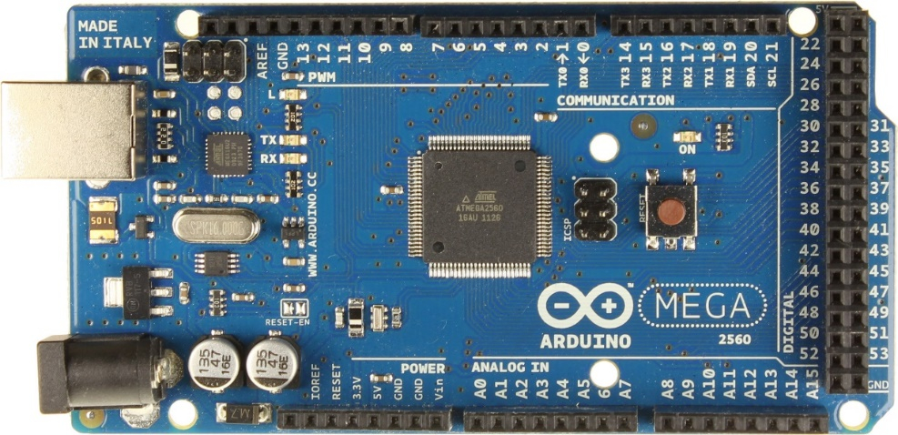Arduino merupakan jenis mikrokontroler *Open Source* yang dikembangkan untuk mempermudah pembuatan alat-alat elektronik dalam berbagai bidang. Arduino mega dapat dilihat pada Gambar 2.8.

Sumber: (Yulias, 2013)

Gambar 2.2 Arduino Mega

Arduino menggunakan prosessor *Atmel AVR* dan *softwarenya* memiliki bahasa pemrograman sendiri.

### *Hall Effect Sensor*

Hall Effect Sensor atau sensor medan magnet adalah sensor yang berfungsi untuk mendeteksi medan magnet. Sensor Hall Effect ini dibangun dari sebuah lapisan silikon dan dua buah elektroda pada masing-masing sisi silikon. Sensor Efek Hall ini merupakan perangkat atau komponen yang diaktifkan oleh medan magnet eksternal. Seperti yang kita ketahui bahwa medan magnet memiliki dua karakteristik penting yaitu densitas flux (flux density) dan Kutub (kutub selatan dan kutub utara). Sinyal masukan (Input) dari Sensor Efek Hall ini adalah densitas medan magnet disekitarnya (Ramsden, 2006).

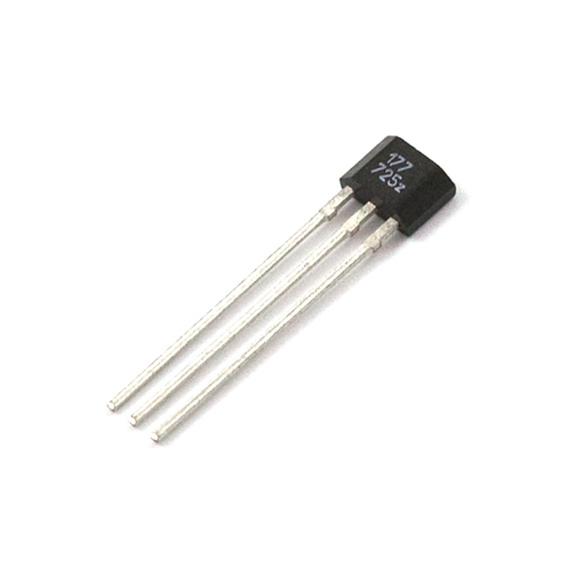

Gambar 2.3 Hall Efect Sensor

Sumber: (Ramsden, 2006)

### *LCD (Liquid Crystal Display)*

LCD (Liquid Crystal Display) adalah sebuah modul komponen tampilan elektronik. Modul ini merupakan modul yang cukup bagus dibandingkan dengan seven segments dan LED multi segment lain dikarenakan ekonomis, mudah diprogram, tidak ada batasan tampilan khusus dan dapat membuat karakter sendiri (Lumarang, 2014). LCD 16x2 merupakan LCD yang dapat menampilkan hingga 32 karakter, yakni masing-masing 16 karakter di setiap baris.

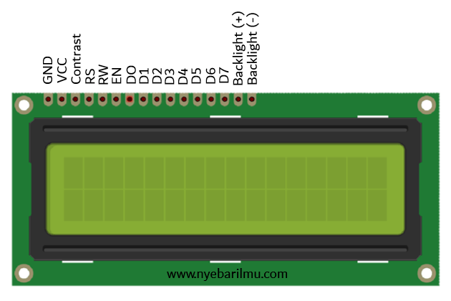

Gambar 2.4 LCD (Liquid Crystal Display)

Sumber : (Lumarang, 2014)

Terdapat 16 pin yang dimiliki LCD 16x2, Pin Yang ada akan dihubungkan dengan module I2C agar nantinya dapat berkomunikasi dengan Arduino.

### I2C LCD

Inter Integrated Circuit atau sering disebut I2C adalah standar komunikasi serial dua arah menggunakan dua saluran yang didisain khusus untuk mengirim maupun menerima data. Sistem I2C terdiri dari saluran SCL (Serial Clock) dan SDA 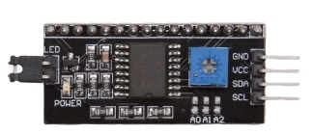(Serial Data) yang membawa informasi data antara I2C dengan pengontrolnya.

Gambar 2.5 I2C LCD Module

I2C LCD merupakan device untuk menghubungkan LCD dengan mikrokontroler dengan menggunakan komunikasi I2C. dengan menggunakan device ini, LCD hanya membutuhkan 2 Pin untuk berkomunikasi yaitu SDA dan SCL, Sehingga tidak memerlukan banyak kabel untuk berkomunikasi.

### Naive Bayes

Algoritma Naive Bayes adalah sebuah klasifikasi yang didasarkan pada aturan Bayes dan sekumpulan asumsi independensi kondisional. Independesi yang dimaksud disini adalah tidak adanya ketergantungan antara tiap fitur dalam setiap kelas objek yang diklasifikasikan. Berikut merupakan rumus dari teorema Bayes (Baber, 2010) :

(2.1)

$$P\left(y | x\right)= \frac{P \left(x | y\right)P(y)}{P(x)}$$

Keterangan dari Pesamaan 2.1 yakni :

𝑃(𝑦|𝑥) : Peluang posterior (probabilitas kondisional) dari suatu hipotesis kelas y akan terjadi setelah diberikan data x.

𝑃(𝑥|𝑦) : Peluang likelihood dari sebuah data x terjadi akan mempengaruhi hipotesis kelas y.

𝑃(𝑦) : Peluang prior (awal) hipotesis kelas y terjadi tanpa memperhatikan data yang diberikan.

𝑃(𝑥) : Peluang evidence x terjadi tanpa memperhatikan hipotesis kelas/evidence lainnya, yakni jumlah total dari semua peluang likelihood yang dikalikan dengan peluang prior.

Hipotesis dalam teorema Bayes merupakan label kelas yang menjadi target dalam sebuah klasifikasi, sedangkan evidence adalah fitur yang menjadi masukan dalam klasifikasi. Naive Bayes dilambangkan dengan P (X|Y) dimana X adalah masukan yang berupa fitur-fitur dan Y adalah kelas dalam sebauh klasifikasi. Notasi P (X|Y) berarti peluang kelas Y didapatkan setelah fitur-fitur X diamati, notasi ini merupakan peluang likelihood dan P(Y) merupakan notasi dari peluang prior. Berikut ini adalah persamaan untuk rumus Naive Bayes (Baber, 2010).

$$P(Y|X) =\frac{P(Y) ∏_{i=1}^{q}=P(Xi|Y)}{P(X)}$$

(2.2)

Keterangan dari persamaan (2.2)yakni :

𝑃(𝑌|𝑋) : Peluang *posterior* (probabilitas kondisional) dari suatu kelas Y akan terjadi setelah mengamati fitur-fitur X.

$∏_{i=1}^{q}=P(Xi|Y)$: Peluang *likelihood* dari masing-masing fitur X terjadi akan mempengaruhi kelas Y.

𝑃(𝑌) :Peluang *prior* (awal) hipotesis kelas y terjadi tanpa memperhatikan fitur yang diberikan.

𝑃(𝑋) : Peluang *evidence* X terjadi tanpa memperhatikan kelas/*evidence* lainnya, yakni jumlah total dari semua peluang *likelihood* yang dikalikan dengan peluang *prior*.

Dalam perhitungan klasifikasi untuk setiap kelas Y yang berbeda akan mempunyai nilai 𝑃(𝑋) yang sama, sehingga dalam penetuan klasifikasi *Naive*  
*Bayes* selanjutnya ditentukan dari nilai peluang terbesar antara tiap kelas Y dari hasil perhitungan $P(Y) ∏_{i=1}^{q}=P(Xi|Y)$ (Astuti, 2016).

Beberapa permasalahan yang ada untuk menentukan nilai peluang dari suatu kondisi yang mudah adalah dengan menghitung peluang dari data diskrit. Namun dalam kenyataannya tidak semua data tersaji dalam bentuk diskrit, tetapi ada yang berbentuk data kontinyu. Untuk itu dalam melakukan proses klasifikasi terhadap data kontinyu dengan *Naive Bayes* terdapat 2 cara yakni (Astuti, 2016) :

Melakukan proses perubahan data kontinyu menjadi data diskrit (diskritisasi) terhadap setiap fitur yang akan diestimasi.

2. Menganggap setiap fitur sesuai dengan data latih menggunakan fungsi  
*univariate normal (Gaussian) distribution* yang ditunjukkan pada Persamaan  
(2.3), dimana parameter utama dari fungsi *Gaussian ini* adalah *mean* (𝜇) dan varian (𝜎2).

$$P\left(X=x_{i}\right|Y= y_{i})= \frac{1}{\sqrt{{2πσ_{ij}}^{2}}}e^{-\frac{{(x_{i}-μ_{ij})}^{2}}{{2πσ_{ij}}^{2}}}$$

Parameter $μ_{ij}$ bisa didapatkan dari mean pada sampel *Xi* (*𝑥̅*) dari semua data latih yang menjadi milik kelas 𝑦𝑖, sedangkan ${σ_{ij}}^{2}$ dapat dipekirakan dari varian sampel (s2) dari data latih.

(2.3)

Adapun fungsi untuk mencari nilai Mean dapat dilihat pada Persamaan (2.4) berikut.

(2.4)

$$\overline{x}= \frac{∑_{i=1}^{n}x_{i}}{n}$$

Perhitungan mean dilakukan dengan menjumlahkan seluruh nilai data suatu kelompok sampel, kemudian dibagi dengan jumlah sampel tesebut. Dimana 𝑥̅ merupakan rata-rata hitung, 𝑥𝑖 merupakan nilai sampel ke-*i*, dan *n* adalah jumlah sampel.

Adapun fungsi untuk mencari nilai standar deviasi dapat dilihat pada Persamaan (2.5) berikut.

(2.5)

$$s= \sqrt{\frac{{∑_{i=1}^{n}(x_{i}- \overline{x})}^{2}}{n-1}}$$

Untuk menghitung standar deviasi yaitu dengan mengurangi setiap nilai data dengan rata-rata kelompok data tersebut, selanjutnya semua hasil dijumlahkan kemudian dibagi dengan jumlah data secara keseluruhan dikurangi 1, dan terkahir hasilnya di akarkan. Dimana 𝑠 merupakan standar deviasi (simpangan baku), 𝑥𝑖 merupakan nilai 𝑥 ke i, 𝑥̅ merupakan rata-rata, dan n adalah ukuran sampel.

### Penghitungan Persentase Akurasi

Nilai Persentase Akurasi suatu sistem dapat dihitung menggunakan rumus (2.6) berikut.

$$Nilai Persentase Akurasi = \frac{Jumlah nilai Benar}{Jumlah nilai keseluruhan}X 100\%$$

Nilai Persentase Akurasi diperoleh dari Nilai data benar pada suatu sistem dibagi dengan nilai data keseluruhan.

(2.6)

### 

# METODOLOGI

## Metode Penelitian

Pada bab ini akan menjelaskan tentang metodologi penelitian yang akan digunakan dalam melakukan penelitian maupun dalam penulisan skripsi. Adapun gambaran diagram alir metodologi yang digunakan dalam penelitian dapat dilihat pada Gambar 3.1.

Analisis Kebutuhan

Perancangan Sistem

Implementasi

Pengujian dan Analisis

Kesimpulan dan Saran

Gambar 3.1 Alur metodologi penelitian

Gambar 3.1 merupakan metodologi penelitian yang digunakan, pada bab analisis kebutuhan akan dibahas kebutuhan yang digunakan untuk penelitian ini. Pada bab perancangan sistem dan implementasi akan dibahas mengenai bagaimana merancang sistem yang dibuat lalu di implementasi ,namun apabila implementasi tidak sesuai dengan yang diharapkan maka akan dirancang kembali. jika sesuai dengan harapan, maka akan di lanjut ke bab pengujian dan analisis. Pada bab pengujian dan analisis hasil yang telah dirancang akan diuji dan dianalisis hasil pengujiannya lalu ditarik kesimpulan dan pengambilan saran.

## Analisis kebutuhan

Pada bagian ini dibahas mengenai dasar-dasar teori yang digunakan untuk mendukung penelitian tentang implementasi *embedded system* untuk kecepatan kendaraan roda dua berdasarkan guncangan menggunakan metode *Naive Bayes*. Terdapat beberapa sub bab yang dibahas, diantaranya Kebutuhan fungsional sistem, berikutnya membahas kebutuhan non fungsional yang dibagi menjadi kebutuhan *hardware* dan *software.* Selanjutnya sub bab mengenai batasan yang digunakan pada penlitian ini. Penjelasan lebih rinci akan dibahas pada bab 4 analisis kebutuhan.

## Perancangan Sistem

Perancangan sistem merupakan tahapan bagaimana membangun sebuah sistem dari penelitian yang dilakukan. Tahapan ini dilakukan setelah melakukan tahapan analisis kebutuhan. Dengan adanya tahap ini maka sistem akan dapat digambarkan secara sistematis dan terstruktur. Perancangan sistem akan dibahas dari segi perancangan sensor atau *Hardware* dan perancangan *Software*.

Gambar 3.2 Gambaran Perancangan Hardware

Output

Input

Sensor Getaran

Sensor

Kecepatan

ARDUINO

Buzzer

LCD

Proses

Pada Gambar 3.2 Gambaran Perancangan Hardwarediagram blok perancangan sistem terdapat 3 bagian utama yaitu Input, Proses dan Output. Bagian input pada sistem ini terdiri dari sensor getaran dan kecepatan, bagian Proses terdapat mikrokontroler Arduino, kemudian pada bagian output terdapat buzzer dan LCD Device sebagai peringatan.

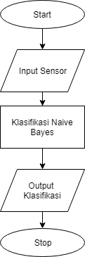

Gambar 3.3 Flowchart alur Perancangan Software

Gambar 3.3 Flowchart alur Perancangan Softwaremerupakan perancangan software pada sistem yang dibuat. Pada awalnya sistem dimulai lalu sistem menunggu input sensor untuk nantinya dilakukan klasifikasi dengan output berupa kondisi pengendara. Untuk penjelasan lebih rinci akan dibahas pada bab 5 perancangan dan implementasi.

## Implementasi Sistem

Implementasi sistem dilaksanakan sesuai dengan perancangan yang telah ditentukan sebelumnya, mulai dari analisis kebutuhan hingga perancangan sistem. Implementasi akan dibahas pada setiap tahap *hardware* dan *software*. Langkah pertama yang dilakukan dalam implementasi sistem yaitu *User* menyalakan sistem sebagai tanda bahwa sistem dimulai. Ketika kendaraan berjalan, *Hall Effect* sensor mengukur tingkat kecepatan kendaraan bermotor dan *vibration* sensor akan mendeteksi tingkat getarannya. Data hasil pengukuran dua sensor tersebut akan diolah pada Arduino dan diklasifikasikan dengan metode *Naive Bayes*. Untuk Penjelasan lebih rinci akan dibahas pada bab 5 perancangan dan implementasi.

## Pengujian dan Analisis Sistem

Pengujian dan analisis dilakukan untuk mengetahui kesesuaian dan kinerja dari sistem yang telah dibuat. Pengujian dan analisis menggunakan beberapa Parameter, berikut ini adalah parameter yang digunakan dalam pengujian sistem:

1. Pengujian kesesuaian sensor Kecepatan dalam melakukan sensing untuk mengetahui hasil keluaran apakah sesuai dengan input yang diberikan dan juga proses yang dilakukan oleh sistem.
2. Pengujian kesesuaian sensor Getaran dalam melakukan sensing untuk mengetahui hasil keluaran apakah sesuai dengan input yang diberikan dan juga proses yang dilakukan oleh sistem.
3. Pengujian akurasi sistem yang dibuat dengan menggunakan metode Naive Bayes.
4. Pengujian waktu yang dibutuhkan sistem untuk melakukan pengolahan data, atau pengujian performa sistem.

## Penarikan kesimpulan dan saran

Penarikan kesimpulan merupakan tahap yang dilakukan setelah melakukan seluruh kegiatan pengujian sistem yang telah dirancang sebelumnya. Tujuan penarikan kesimpulan, agar penelitian ini dapat digunakan sebagai tolak ukur dan dapat dilanjutkan menjadi penelitian yang lebih baik serta tidak berhenti sampai kegiatan penulis selesai. Pengambilan saran bertujuan agar penelitian ini dapat dikembangkan menjadi penelitian yang lebih baik kedepannya.

# Analisis Kebutuhan

## Gambaran umum sistem

Gambaran umum pada sistem yang dibuat yaitu system mampu mendeteksi tingkat kecepatan dan getaran pada kendaraan roda dua pada saat berjalan, serta dapat memberikan peringatan ketika kendaraan tersebut dalam keadaan tidak aman. Adapun sistem yang dibuat menggunakan sensor *vibration* yang berfungsi untuk membaca tingkat getaran pada kendaraan roda dua, sensor kedua berupa *Hall Effect* sensor yang berfungsi membaca kecepatan ketika kendaraan sedang berjalan. Terdapat tiga keluaran pada sistem ini, yaitu aman, berpotensi, dan berbahaya. Masukan sistem berupa kecepatan dan getaran, sedangkan keluaran sistem berupa buzzer dan LCD 16x2 yang akan memberi peringatan agar pengendara mengurangi kecepatan, sehingga pengendara dapat berkendara dalam keadaan aman. Sistem ini membantu menyelesaikan permasalahan penentuan tingkat keamanan yang dilakukan secara manual, dimana selama ini faktor penentu tingkat keamanan hanya dilakukan berdasarkan tanda-tanda yang ada, dan hal itu menyebabkan tingkat objektifitas yang rendah. Sistem ini menggunakan metode naive bayes dikarenakan dalam melakukan klasifikasi, sudah diketahui terlebih dahulu jenis klasifikasi yang akan ditentukan yakni kondisi aman, berpotensi dan berbahaya. Selain itu metode naive bayes menjadi metode yang tepat karena dapat menghasilkan tingkat akurasi yang tinggi sesuai dengan jumlah peluang fakta yanng dianggap benar berdasarkan data yang sebenarnya atau yang disebut dengan data latih. Semakin banyak jumlah data latih yang benar, maka tingkat keakuratan sistem akan semakin tinggi.

## Analisis kebutuhan sistem

Gambar 4.1 Analisis Kebutuhkan Sistem

**Analisis Kebutuhan Sistem**

**kebutuhan *hardware***

**kebutuhan Fungsional**

**kebutuhan *software***

**Kebutuhan non Fungsional**

**Batasan Desain Sistem**

Dalam melakukan analisis kebutuhan sistem terdiri atas beberapa kebutuhan yang perlu dijabarkan yakni seperti kebutuhan Fungsional, kebutuhan Non fungsional yang dibagi menjadi kebutuhan *hardware* dan *software,* serta batasan desain sistem. Mengacu pada Gambar 4.1 semua komponen dalam analisis kebutuhan saling berkaitan satu sama lain, hal ini dikarenakan sistem ini membutuhkan semua komponen pada Gambar 4.1 agar berjalan sesuai dengan keinginan.

### Kebutuhan Fungsional

Berikut ini adalah kebutuhan fungsional yang harus mampu dilakukan oleh sistem:

Sensor Getaran SW-40 untuk membaca tingkat getaran ketika berkendara.

Sensor Getaran SW-40 berfungsi untuk membaca tingkat getaran ketika kendaraan sedang berjalan. Sensor ini akan mempunyai nilai ketika kendaraan roda dua dalam keadaan bergetar atau melewati jalan yang tidak rata.

*Hall Effect* sensor untuk mengetahui kecepatan kendaraan ketika sedang bergerak.

*Hall Effect* sensor berfungsi untuk mengetahui kecepatan ketika kendaraan sedang berjalan. Dengan bantuan magnet, sensor ini akan mempunyai nilai ketika ban belakang mengalami putaran.

Data dari sensor dapat diolah untuk mengklasifikasikan hasilnya menjadi jenis tingkat keamanan yang berbeda berdasarkan metode Bayes. Pada fungsionalitas ini bertugas untuk melakukan proses klasifikasi dengan menggunakan metode Bayes berdasarkan input yang diperoleh dari pembacaan kedua sensor serta dari data latih yang ditanamkan pada pemrograman Bayes tersendiri.

Sistem dapat menampilkan hasil klasifikasi jenis keamanan Berkendara pada LCD 16x2. Pada fungsionalitas ini bertugas untuk dapat menampilkan hasil output dari sistem yaitu hasil klasifikasi jenis Kecepatan dan Guncangan pada LCD 16x2. Fungsi ini tidak hanya dapat menampilkan hasil klasifikasi jenis keamanan berkendara melainkan dapat menampilkan status monitoring pembacaan dari kedua jenis sensor.

### Kebutuhan Non Fungsional

Kebutuhan *non* fungsional merupakan kebutuhan yang menjelaskan mengenai kebutuhan *software* dan *hardware* yang digunakan terhadap kebutuhan perancangan sistem. Adapun kebutuhan *non* fungsional dari sistem ini adalah sebagai berikut.

#### Kebutuhan Hardware

Adapun beberapa hardware yang dibutuhkan pada penelitian ini diantaranya.

1. Mikrokontroler Arduino Mega256

Arduino merupakan *hardware* yang bersifat *open source* dan *software*nya mudah dikembangkan. Rician spesifikasi Arduino dapat dilihat pada Tabel 4.1.

Tabel 4.1 Spesifikasi Arduino Mega

|  |  |  |  |
| --- | --- | --- | --- |
| Komponen | Arduino Mega | Arduino Uno | Arduino Nano |
| *Chip Mikrokontroller* | ATmega2560 | ATmega328P | ATmega328P |
| *SRAM* | 8KB | 2KB | 2KB |
| *EEPROM* | 4KB | 1KB | 1KB |
| *Memori Flash* | 256 KB | 32 KB | 32 KB |

pada penelitian ini menggunakan Arduino Mega karena memiliki spesifikasi lebih besar daripada jenis Arduino lainnya. *Hardware* yang dihubungkan dengan Arduino diantaranya sensor getaran SW-40 dan *hall Effect Sensor*.

1. Sensor Getaran SW-40

Sensor getaran Sw-40 merupakan sensor yang mampu mengukur tingkat getaran dan akan diubah dalam ke dalam sinyal listrik. Hasil dari sensor getaran akan dibaca oleh Arduino untuk nantinya dilakukan klasifikasi.

Tabel 4.2 Spesifikasi Operasi Sensor Getaran SW-40

|  |  |
| --- | --- |
| Jenis | Karakteristik Sensor |
| Voltase | 3.3 - 5 Volts |
| Arus | <50mA |
| Waktu Konduktifitas | 2ms |
| Voltase Output | 2.8 - 5 voltz |

Sensor getaran SW-40 akan mengeluarkan voltase berdasarkan kuat getaran, semakin kuat getaran maka voltase yang dihasilkan oleh sensor akan semakin besar.

1. Hall Effect Sensor

*Hall Effect Sensor* adalah komponen listrik yang dapat mengubah informasi magnetik menjadi sinyal listrik. Sensor ini akan menghasilkan sinyal listrik ketika didekatkan dengan magnet.

Tabel 4.3 Spesifikasi Operasi Hall Effect Sensor

|  |  |
| --- | --- |
| Jenis | Karakteristik Sensor |
| Voltase | 2.3 - 5 Volts |
| Tempertur Lingkungan | -40°C - 85°C |
| Dimensi | 18.5mm x 15mm |
| Voltase Output | 2.8 - 5 voltz |

Sensor ini mendeteksi adanya medan magnet, pada penelitian ini Hall effect sensor menjadi mode switch yang mana nantinya input data akan diolah didalam arduino agar menjadi kecepatan.

1. Kabel Jumper

Kabel jumper pada sistem ini dibutuhkan untuk menghubungkan antara pengkat satu dengan perangkat lainnya.

1. LDC 16x2

LCD 16x2 ini berfungsi untuk menampilkan hasil pengolahan sistem. Terdapat 16 pin yang digunakan pada sistem ini, rincian pin dapat dilihat pada Tabel 4.4

Tabel 4.4 Pinout LCD 16x2

|  |  |  |
| --- | --- | --- |
| PIN | SIMBOL | FUNGSI |
| 1 | GND | Ground (0V) |
| 2 | VCC | Power Supply (5V) |
| 3 | VEE | Pengaturan kontras melalui variabel resistor |
| 4 | RS | Menyeleksi Command Register ketika ‘0’, dan Data Register ketika ‘1’ |
| 5 | R/W | Melakukan write ke register ketika ‘0’, read dari register ketika ‘1’ |
| 6 | EN | Mengirim data ke pin yang digunakan ketik diberikan sinyal dari ‘1’ ke ‘0’ |
| 7 | D0 | 8-bit pin data |
| 8 | D1 |
| 9 | D2 |
| 10 | D3 |
| 11 | D4 |
| 12 | D5 |
| 13 | D6 |
| 14 | D7 |
| 15 | LED+ | VCC backlight (5V) |
| 16 | LED- | GND backlight (0V) |

LCD yang digunakan menggunakan 16 x 2 karena mampu menampilkan semua informasi yang dibutuhkan oleh pengendara.

1. I2C LCD

I2C LCD digabungkan dengan pin yang ada pada LCD, untuk disederhanakan menjadi 4 pin, yaitu 2 Pin Komunikasi dan 2 Pin Power. I2C LCD sangat berguna untuk menyederhanakan jalur yang digunakan pada penelitian ini. Nantinya LCD dan Mikrokontroler Arduino Mega akan berkomunikasi menggunakan Komunikasi I2C. Pin SDA pada I2C Module dihubungkan ke SDA pada Arduino Mega, Pin SCL pada I2C Module dihubungkan ke SCL pada Arduino Mega.

1. Buzzer

Buzzer berfungsi untuk memberikan peringatan ketika user dalam kondisi tidak aman.

Tabel 4.5 Spesifikasi Operasi Buzzer

|  |  |
| --- | --- |
| Jenis | Karakteristik Sensor |
| Voltase | 4-8V Volts |
| Arus | <30mA |
| Diameter | 30mm |
| Frekuensi Suara Max | 2300 Hz |

Buzzer yang digunakan menggunakan buzzer dengan dimensi 30mm karena mampu menghasilkan suara keras sehingga dapat mudah terdengar oleh pengendara sebagai peringatan.

1. Laptop

Laptop dalam hal ini berfungsi sebagai media untuk membuat program untuk mikrokontroler selain itu berfungsi sumber daya dari sistem yang akan dibuat.

Tabel 4.6 Operasi Personal Komputer

|  |  |
| --- | --- |
| Komponen | Personal Computer |
| Model perangkat | Toshiba |
| Prosesor | AMD Athlon(tm) II P360 Dual-Core Processor 2.30GHz |
| Sistem Operasi | Window 7 64-bit |
| Ram | 2GB |

Adapun spesifikasi pada Tabel 4.6 merupakan device laptop yang digunakan pada penelitian ini.

#### Kebutuhan Software

Dalam penelitian ini terdapat kebutuhan perangkat lunak yang diperlukan oleh sistem ini, yaitu Arduino Pada bagian ini terdapat kebutuhan perangkat lunak yang dibutuhkan oleh sistem pada penelitian ini yaitu Arduino 1.8.5 yang merupakan IDE yang dibutuhkan untuk mengoperasikan mikrokontroler Arduino dan untuk menjalankan program lainnya yang dibutuhkan dalam pembuatan program dalam penelitian ini. Selain itu pada Arduino IDE ini terdapat fitur library yang berguna memudahkan dalam membuat program, contohnya adalah library “LiquidCrystal.h” untuk memprogram LCD 16x2, library “math.h” untuk melakukan perhitungan matematika yang cukup rumit.

## Batasan Umum Sistem

Dalam pembuatan Sistem keamanan roda dua ini terdapat beberapa batasan sehingga lingkup pembahasan, perancangan, maupun implementasinya tidak terlalu luas. Adapun batasan-batasan desain sistem ini adalah sebagai berikut :

Sistem melakukan klasifikasi terhadap kecepatan ketika melewati jalan tidak beraspal dan polisi tidur.

Sebelum sistem digunakan, sistem harus diaktifkan terlebih dahulu sebagai inisialisasi bahwa sistem dimulai.

Sistem melakukan klasifikasi 3 jenis kondisi berkendara, yaitu aman, berpotensi, dan berbahaya.

Sistem yang dibuat akan dilakukan pengujian dengan menggunakan motor matic.

# Perancangan dan implementasi Sistem

## Perancangan sistem

Perancangan sistem dibagi menjadi tiga bagan, yaitu perancangan desain sistem, perancangan perangkat keras, dan perancangan perangkat lunak. Alur perancangan dapat dilihat pada Gambar 5.1.

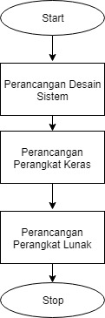

Gambar 5.1 Alur Perancangan Sistem

Pada Gambar 5.1 menjelaskan alur perancangan sistem, penelitian diawali dengan perancangan desain keseluruhan sistem, dan cara kerja setiap komponen yang digunakan. Selanjutnya merancang perangkat keras yang digunakan pada sistem safety riding ini. Setelah itu melakukan perancangan perangkat lunak dengan menggunakan bahasa C++, pada tahap ini program dibuat untuk kontrol keseleuruhan sistem.

### Perancangan Desain Sistem *Safety Riding*

Dalam melakukan desain dari Sistem *Safety Riding* ini peletakkan tiap-tiap komponen merupakan hal penting. Pembuatan desain diawali dengan membuat gambaran dengan menggunakan program corel draw. Desain peletakan Hall Effect sensor dapat dilihat pada Gambar 5.2.



Gambar 5.2 Perancangan Keseluruhuan Sistem Safety Riding

Hall Effect sensor akan diletakkan didekat ban pada kendaraan roda dua. Pada bagian bannya sendiri diletakkan magnet, untuk nantinya dideteksi oleh Hall Effect sensor dan diolah menjadi nilai kecepatan, sedangkan Vibration sensor diletakkan dibawah jok untuk mengukur tingkat getaran kendaraan roda dua. Untuk peletakan LCD berada pada bagian depan kendaraan roda dua, untuk nantinya dapat dilihat status keadaan kendaraan roda dua. Lokasi peletakan buzzer berada pada bagian samping kendaraan roda dua, sehingga suara dapat terdengar dengan jelas.

### Perancangan Perangkat Keras

Perancangan perangkat keras dilakukan berdasarkan analisis kebutuhan perangkat keras serta spesifikasi dari masing-masing dari perangkat keras agar dapat membangun sistem sesuai dengan yang diharapkan. Berdasarkan Gambar 5.2 yang merupakan blok diagram yang menjelaskan secara rinci hubungan skematik pin-pin yang digunakan antara tiap komponen perangkat keras, Hall Effect Sensor dan Vibration Sensor SW-40 merupakan bagian input yang dihubungkan dengan Mikrokontroler Ardunino Mega, nantinya Arduino Mega berguna untuk pengolah data untuk ditampilkan hasil olahan tersebut melalui LCD 16x2 yang sudah terhubung dengan I2C module. Skematik diagram keseluruhan perancangan perangkat keras sistem keamanan berkendara ditunjukkan pada 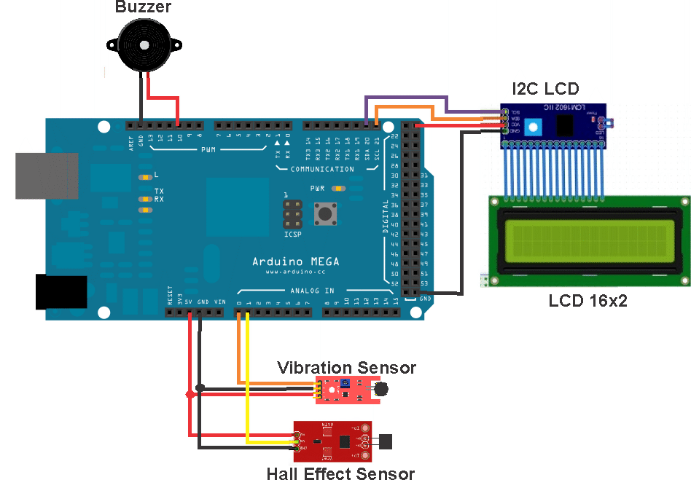Gambar 5.3

Gambar 5.3 Skematik Perancangan Keseluruhan Sistem

Skematik diagram pada gambar 5.3 semua komponen terhubung pada sebuah Arduino Mega dikarenakan mampu mencangkup keseluruhan sistem.

#### Perancangan Rangkaian Hall Effect Sensor

Terdapat tiga Pin yang digunakan pada hall effect sensor yaitu Pin VCC, Ground, dan D0. komunikasi sensor dan arduino dapat dilihat pada tabel

Tabel 5.1 Pinout Hall Effect Sensor dengan Arduino

|  |  |
| --- | --- |
| *Hall Effect*  *Sensor* | ARDUINO  Mega |
| VCC | 5 V |
| GND | GND |
| D0 | Pin Analog A1 |

Pin VCC pada sensor dihubungkan dengan 5 Voltz pada Arduino, Pin Ground dihubungkan dengan Ground pada Arduino, 2 pin ini berfungsi sebagai power untuk sensor. Pin D0 dihubungkan dengan Analog A0 berfungsi untuk mendeteksi tegangan yang masuk. Perancangan Rangkaian Hall effect sensor dapat dilihat pada gambar 5.4

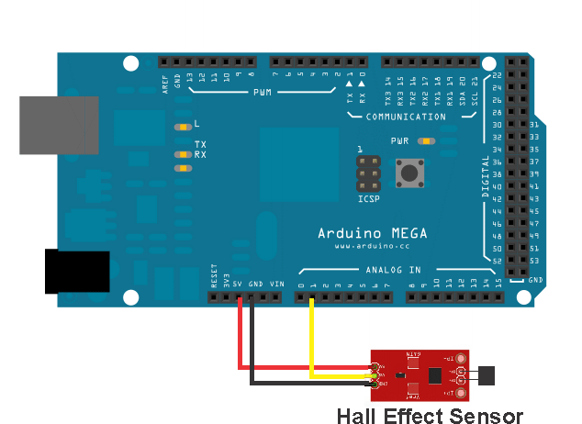

Gambar 5.4 Pinout Perancangan Hall Effect Sensor dengan Arduino

Hall Effect sensor memberikan tegangan pada pin A1 ketika bertemu dengan magnet yang telah dipasang. Tegangan tersebut bersifat pulse (denyut) yang akan diolah menjadi kecepatan.

#### Perancangan Rangkaian Vibration Sensor

Terdapat tiga Pin yang digunakan pada Vibration sensor yaitu Pin VCC, Ground, dan A0. Komunikasi sensor getaran dan Arduino dapat dilihat pada table

Tabel 5.2 Pinout Vibration Sensor dengan Arduino

|  |  |
| --- | --- |
| *Vibration*  *Sensor* | ARDUINO  Mega |
| VCC | 5 V |
| GND | GND |
| A0 | Pin Analog A0 |
| D0 | - |

Pin VCC pada sensor dihubungkan dengan 5 Voltz pada Arduino, Pin Ground dihubungkan dengan Ground pada Arduino, 2 pin ini berfungsi sebagai power untuk sensor. Pin A0 pada sensor dihubungkan dengan Analog A0 Arduino Mega. Rangkaian Hall effect sensor dapat dilihat pada gambar 5.4



Gambar 5.5 Pinout Perancangan Vibration Sensor dengan Arduino

Pada gambar, pin A0 pada sensor akan mengirimkan tegangan yang dihubungkan dengan pin A0 Arduino Mega, Tegangan yang masuk pada Arduino akan bertambah seiring dengan kekuatan getaran dari kendaraan roda 2.

#### Perancangan Buzzer

Pada buzzer terdapat 2 kabel yang terhubung dengan pin, yaitu pin VCC dan Pin Ground.

Gambar 5.6 Pinout Perancangan Buzzer dengan Arduino

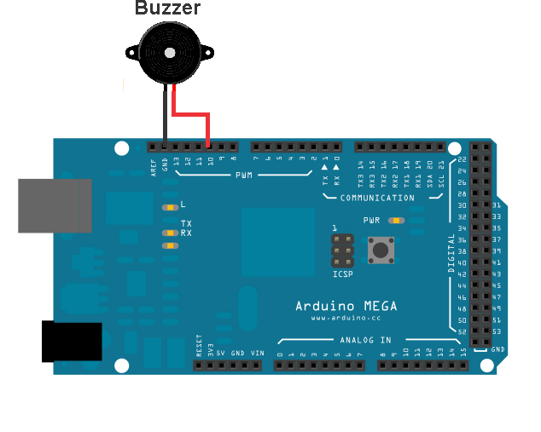Kabel VCC pada buzzer dihubungkan dengan Pin 10, dan kabel Ground pada buzzer dihubungkan dengan ground pada Arduino. Nantinya buzzer akan berbunyi ketika kondisi pengendara dalam keadaan berpotensi dan berbahaya.

#### Perancangan Sistem LCD dan I2C Module

LCD dan I2C Module dihubungkan, sehingga mengurangi kabel jumper yang dibutuhkan. Terdapat 4 pin pada I2C module, yaitu VCC, Ground, SDA dan SCL. Komunikasi I2C module dan Arduino dapat dilihat pada tabel

Tabel 5.3 Pinout I2C Module dengan Arduino

|  |  |
| --- | --- |
| *I2C Module* | ARDUINO  Mega |
| VCC | 5 V |
| GND | GND |
| SDA | Pin Digital 20(SDA) |
| SCL | Pin Digital 21(SCL) |

Pin VCC pada Rangkaian I2C module dihubungkan dengan pin 5V, Pin Ground dihubungkan dengan Ground, 2 Pin ini berfungsi sebagai power. Pin SDA dan SCL dihubungkan dengan Pin digital 20(SDA), Pin Digital 21(SCL). Rangkaian I2C module dan LCD dapat dilihat pada gambar.

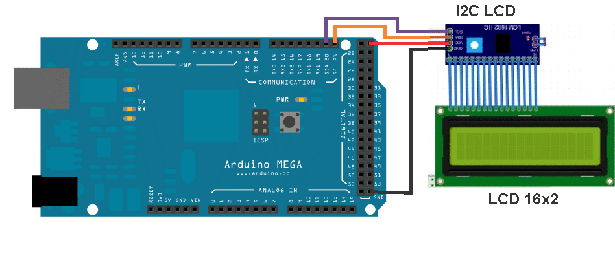

Gambar 5.7 Pinout Perancangan LCD dan I2C Module dengan Arduino

Terdapat 16 pin pada LCD, setiap Pin dihubungkan dengan I2C module. I2C module berkomunikasi dengan Arduino melalui Pin 20 (SDA) dan Pin 21 (SCL).

### Perancangan Perangkat Lunak

Perancangan perangkat lunak dibagi menjadi 2 pembahasan, yakni perancangan perangkat lunak pada mikrokontroler untuk mengambil data sensor yang akan diolah, serta perancangan perangkat lunak untuk melakukan proses klasifikasi dengan metode Naive Bayes.

#### Perancangan pembacaan Sistem Sensor

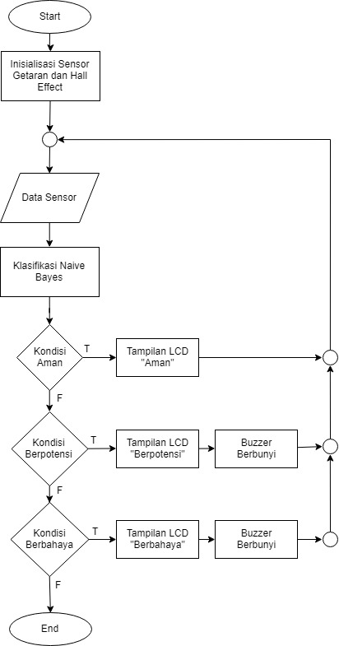

Gambar 5.8 Flowchart Alur Perancangan Perangkat Lunak Sistem

Pada gambar sistem diawali dengan inisialisasi sensor getaran dan hall effect. Input sistem berupa data sensor kecepatan dan getaran, nilai tersebut diolah dan dilakukan klasifikasi menggunakan metode Naive Bayes. Hasil dari penghitungan berupa klasifikasi kondisi pengemudi yaitu kondisi Aman, Berpotensi, dan Berbahaya. Jika kondisi aman, LCD akan menampilkan tulisan “Aman”. Jika Kondisi Berpotensi LCD akan menampilkan tulisan “Berpotensi”, dan buzzer akan berbunyi dengan jeda. Jika Kondisi berbahaya LCD akan menampilkan tulisan “Berbahaya”, dan buzzer akan berbunyi terus menerus

#### Perancangan Klasifikasi Naive bayes

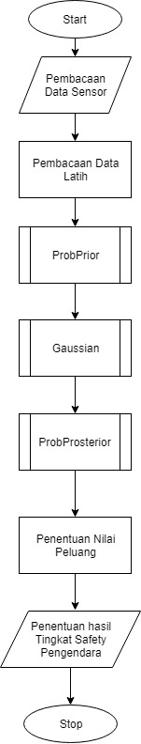

Gambar 5.9 Flowchart Alur Perancangan Klasifikasi Naive Bayes

Dalam Melakukan proses klasifikasi terdapat beberapa langkah yang dapat dilihat pada gambar. Sistem dimulai ketika sensor membaca nilai getaran dan kecepatan, dua nilai tersebut menjadi masukan awal sistem. Nilai sensor menjadi fitur-fitur yang mempengaruhi penentuan kondisi pengendara pada kendaraan roda dua, selain data masukan hasil klasifikasi juga dipengaruhi oleh nilai data latih yang sudah di cari sebelumnya. Proses dimulai dari menentukan hasil dari fungsi ProbPrior,langkah kedua menentukan hasil dari dari fungsi Gaussian, selanjutnya menentukan hasil dari fungsi ProbPosterior,hasil dari penghitungan ketiga proses tersebut untuk menentukan hasil peluang tertinggi hingga didapatkan hasil klasifikasi tingkat keamanan pengendara. Penjelasan dari fungsi probprior dapat dilihat pada gambar

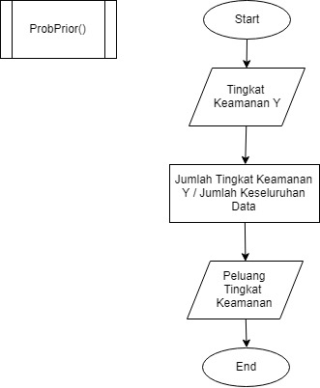

Gambar 5.10 Flowchart Alur Perancangan Fungsi ProbPrior

Langkah pertama yang dilakukan dalam mengkasifikasikan tingkat keamanan berkendara dengan metode Naive Bayes adalah menghitung nilai prior dari masing kelas tingkat keamanan. Nilai prior merupakan nilai peluang terjadinya suatu kelas dengan cara membagi banyaknya data dalam suatu kelas (dalam sistem ini terdapat 3 kelas yaitu kelas aman, berpotensi dan berbahaya) dengan jumlah keseluruhan data yang ada. Data yang dilakukan perhitungan nilai prior adalah data latih. Langkah selanjutnya berupa mencari nilai Gaussian yang dapat dilihat pada gambar

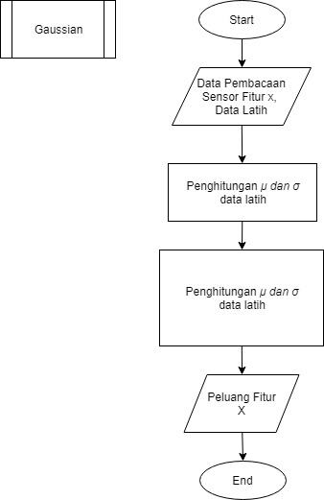

$$\frac{1}{\sqrt{{2πσ_{ }}^{ }}}e^{-\frac{{(x_{ }-μ_{ })}^{2}}{{2σ_{ }}^{2}}}$$

Gambar 5.11 Flowchart Alur Perancangan Fungsi Gaussian

Tahap kedua yaitu untuk menentukan nilai peluang dari masing-masing fitur. Terdapat 2 fitur yang digunakan dalam sistem ini yaitu yaitu nilai kecepatan dari pengolahan Hall Effect Sensor, dan nilai Getaran dari sensor Vibration. Namun sebelum dapat menentukan nilai peluang dari masing-masing fitur, terlebih dahulu harus dilakukan perhitungan mean dan standar deviasi dari data latih menggunakan Persamaan (2.4) dan Persamaan (2.5). Pada sistem ini, data latih yang berupa nilai mean dan standar deviasi disimpan pada Arduino Mega untuk mepermudah dalam mengakses nilai dari data latih saat sistem dijalankan. Selanjut perhitungan Gaussian dilakukan dengan menggunakan Persamaan (2.3) seperti yang ditunjukkan pada Gambar 5.6 dimana nilai 𝑥 adalah nilai fitur dari pembacaan sensor.

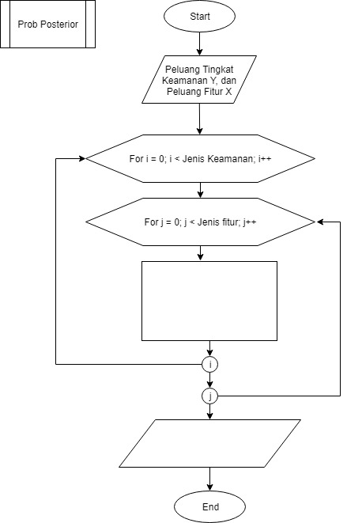

Peluang (Yi|Xij)

Peluang (Yi|Xij) =  
Peluang tingkat Keamanan Yi x $\prod_{j=0}^{3}{ }$ Peluang Fitur Xij

Gambar 5.12 Flowchart Alur Perancangan Fungsi ProbPosterior

Tahap selanjutnya adalah menentukan nilai dari peluang prob posterior, peluang posterior yaitu peluang untuk menentukan besarnya peluang masing-masing kelas akan terjadi ketika adanya masukan dari tiap fitur. Pada sistem ini yaitu untuk menentukan besarnya peluang masing-masing jenis tingkat keamanan akan terjadi ketika adanya pembacaan nilai fitur Kecepatan dan getaran. Prosesnya yaitu dengan melakukan perkalian antara hasil dari fungsi ProbPrior dengan fungsi Gaussian.

Tahap akhir dalam pengkasifikasian dengan Naive Bayes ini adalah menentukan nilai peluang posterior yang tertinggi atau nilai maximal dengan cara membandingkan satu sama lain antar peluang posterior. Jenis tingkat keamanan berkendara dengan nilai peluang posterior paling tinggi merupakan hasil yang klasifikasi tingkat keamanan yang dideteksi oleh sistem.

Penghitungan manual metode naive bayes untuk mengklasifikasikan tingkat dapat dilihat pada contoh dibawah ini dengan Input data Kecepatan = 23, Getaran 67 berdasarkan data latih pada lampiran .

1. Menghitung peluang prior dari masing-masing jenis Keamanan Berkendara.

PAman = = = 0.465116279

PBerpotensi = == 0.302325581

PBerbahaya = = = 0.23255814

1. Menghitung nilai mean dan standar deviasi dari masing-masing jenis Keamanan Berkendara
   * + - Mean

Kecepatan(Berpotensi) =   
= = 29.92307692

Getaran(Berpotensi) =   
= = 151.6923077

Tabel 5.4 Hasil Penghitungan mean Keseluruhan Jenis Keamanan Berkendara

|  |  |  |
| --- | --- | --- |
| Mean | Kecepatan | Getaran |
| Aman | 14.925 | 83.575 |
| Berpotensi | 29.92307692 | 151.6923077 |
| Berbahaya | 40.75 | 218.7 |

* + - * Standart Deviasi

Kecepatan (Berpotensi) = = = 3.285398934

Getaran (Berpotensi) =  
= = 27.70526193

Tabel 5.5 Hasil Penghitungan Startdart Deviasi Keseluruhan Jenis Keamanan Berkendara

|  |  |  |
| --- | --- | --- |
| Standart Deviasi | Kecepatan | Getaran |
| Aman | 5.889527864 | 42.50674909 |
| Berpotensi | 3.285398934 | 27.70526193 |
| Berbahaya | 2.971354467 | 20.19666465 |

1. Menghitung nilai gaussian dari masing-masing fitur (dengan input data Kecepatan = 23, Getaran = 67).

*P*(Kecepatan=23|Aman) = $\frac{1}{\sqrt{{2πσ_{Kecepatan(Aman)}}^{2}}}e^{-\frac{{(23-μ_{Kecepatan(Aman)})}^{2}}{{2πσ_{Kecepatan(Aman)}}^{2}}}$ = $\frac{1}{\sqrt{{2 x 3.14 x 5.8895}^{2}}}e^{-\frac{{(23- 14.925)}^{2}}{{2 x 5.8895}^{2}}}$ = 0.02646882

*P*(Kecepatan=23|Berpotensi) = $\frac{1}{\sqrt{{2πσ_{Kecepatan(Berpotensi)}}^{2}}}e^{-\frac{{(23-μ_{Kecepatan(Berpotensi)})}^{2}}{{2πσ_{Kecepatan(Berpotensi)}}^{2}}}$ = $\frac{1}{\sqrt{{2 x 3.14 x 3.28539}^{2}}}e^{-\frac{{(23- 29.92307)}^{2}}{{2 x 3.28539}^{2}}}$ = 0.013188986

*P*(Kecepatan=23|Berbahaya) = $\frac{1}{\sqrt{{2πσ_{Kecepatan(Berbahaya)}}^{2}}}e^{-\frac{{(23-μ_{Kecepatan(Berbahaya)})}^{2}}{{2πσ_{Kecepatan(Berbahaya)}}^{2}}}$ = $\frac{1}{\sqrt{{2 x 3.14 x 2.971354}^{2}}}e^{-\frac{{(23- 40.75)}^{2}}{{2 x 2.97135}^{2}}}$ = 2.39403x10-9

Tabel 5.6 Hasil Penghitungan Gaussian Keseluruhan Tingkat Keamanan Berkendara

|  |  |  |
| --- | --- | --- |
| Gaussian | Kecepatan | Getaran |
| Aman | 0.02646882 | 0.008700509 |
| Berpotensi | 0.013188986 | 0.000134676 |
| Berbahaya | 2.39403 x 10-9 | 1.1089 x 10-14 |

1. Menghitung nilai peluang posterior masing-masing jenis Keamanan Berkendara
   * + - 𝑃(Aman|Kecepatan = 23, Getaran = 67)

= 𝑃Aman x (Kecepatan = 23|Aman) x 𝑃(Getaran = 67|Aman)

= 0.465116279 x 0.02646882 x 0.008700509

= 1.07113 x 10-4

* + - * 𝑃(Berpotensi|Kecepatan = 23, Getaran = 67)

= 𝑃Berpotensi x (Kecepatan = 23| Berpotensi) x 𝑃(Getaran = 67|Berpotensi)

= 0.013188986 x 0.000134676 x 0.302325581

= 5.37004 x 10-7

* + - * 𝑃(Berbahaya|Kecepatan = 23, Getaran = 67)

= 𝑃Berbahaya x (Kecepatan = 23| Berbahaya) x 𝑃(Getaran = 67| Berbahaya)

= 0.23255814 x 2.39403 x 10-9 x 1.1089 x 10-14

= 6.17379 x 10-24

Pada hasil perhitungan peluang posterior diatas, jenis Tingkat Keamanan berkendara yang mempunyai nilai peluang tertinggi adalah kondisi aman, sehingga dapat dikatakan tingkat keamanan dengan fitur input Kecepatan=23, dan Getaran=67 termasuk ke dalam Tingkat Berkendara yang **Aman**.

## Implementasi sistem

Implementasi sistem merupakan tahap untuk merealisasikan pembuatan sistem berdasarkan semua perancangan yang telah dilakukan sebelumnya. Pada subbab ini menjelaskan satu per satu secara rinci terkait implementasi sistem yang dibuat baik dari segi implementasi perangkat keras maupun implementtasi perangkat lunak.

### Implementasi Desain Sistem

### Implementasi Perangkat Keras

Implementasi sistem tingkat keamanan berkendara mengacu pada bab perancangan 5.1.2 yang telah dibuat sebelumnya. Sistem kontrol utama yang dibuat ditempatkan pada jok motor dengan tujuan untuk perlindungan sistem kontrol dan menghidari banyak guncangan. Hasil implementasi Sistem tingkat keamanan berkendara beserta peletakan sistem sensor dapat dilihat pada gambar.

#### Implementasi Rangkaian Hall Effect Sensor

Untuk mendeteksi kecepatan, Implementasi sensor Hall effect dapat dilihat pada gambar.

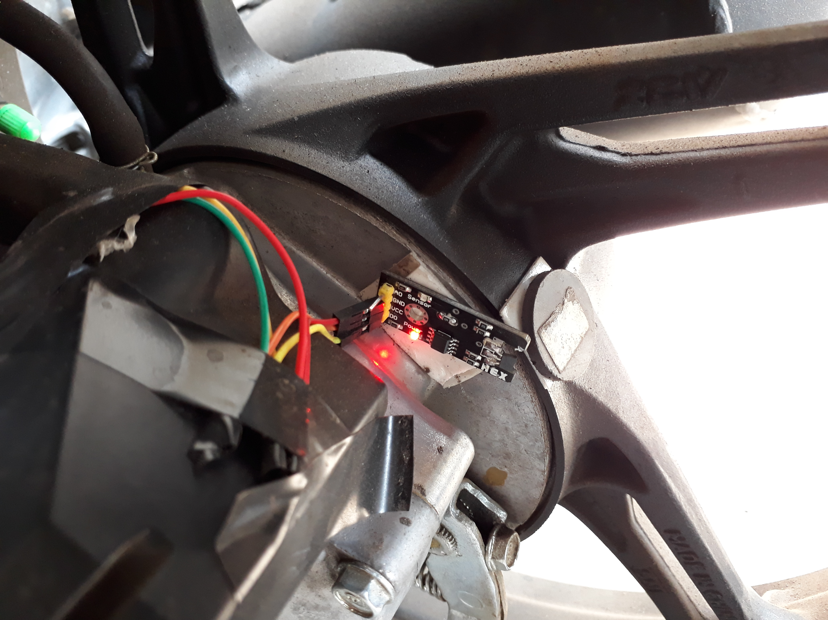

Gambar 5.13 Implementasi Hall Effect Sensor

Pada Gambar, sensor hall effect ditempatkan didekat ban yang telah dipasang magnet sebelumya, sensor akan mendeteksi pulse dari magnet ketika ban berputar dan diolah menjadi nilai kecepatan.

#### Implementasi Rangkaian Vibration Sensor

Untuk mendeteksi tingkat getaran kendaraan roda dua, Implementasi sensor getaran dapat dilihat pada gambar.

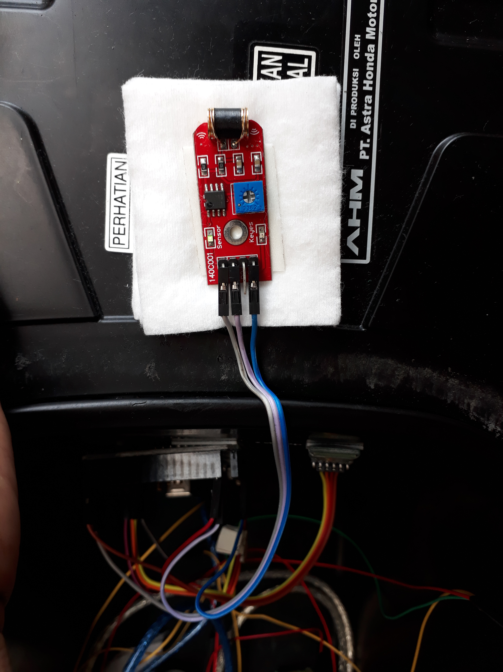

Gambar 5.14 Implementasi Sensor Getaran

Sensor Getaran mendeteksi tingkat getaran kendaraan roda dua, sensor ditempatkat didekat Arduino mega dan didalam jok untuk menghasilkan data getaran yang baik karena jauh dari sumber getaran internal kendaraan roda dua.

#### Implementasi Buzzer

Sebagai peringatan jika pengendara Dalam keadaan tidak aman, Implementasi buzzer dapat dilihat pada gambar.

Buzzer akan memberikan peringatan ketika sistem mendeteksi kondisi berpotensi dan berbahaya.

#### Implementasi Sistem LCD dan I2C

Untuk menampilkan nilai sensor dan pengolahan data, Implementasi dan peletakan LCD serta I2C dapat dilihat pada gambar

LCD ditempatkan pada bagian depan motor agar terlihat dengan jelas nilai kecepatan dan getaran saat pengemudi berkendara. Selain itu kondisi pengendara saat ini juga akan ditampilkan pada layar LCD.

### Implementasi Perangkat lunak

Implementasi perangkat lunak menjelaskan proses pengaplikasian program untuk Sistem Pendeteksi Tingkat keamanan berkendara berdasarkan perancangan yang telah dilakukan pada subbab 5.1.3. Dalam melakukan implementasi perangkat lunak ini sepenuhnya proses pengkodean program dilakukan pada Arduino IDE 1.8.5 dimana diawal program dilakukan inisialisasi library yang digunakan untuk mempermudah pemrograman beberapa fungsi tertetu. Pada Tabel 5.8 ditunjukkan pengimplementasian library pada sistem ini, diantaranya adalah library “LiquidCrystal_I2C.h” untuk penggunaan LCD 16x2,serta “wire.h” untuk komunikasi I2C dan library “math.h” untuk melakukan perhitungan matematika yang cukup kompleks.

|  |  |
| --- | --- |
| 1  2  3 | #include <LiquidCrystal_I2C.h>  #include <math.h>  #include <wire.h> |

#### Implementasi Pembacaan data sensor

Implementasi pembacaan data Hall Effect sensor untuk kecepatan diawali dengan inisialisasi pin yang digunakan, yaitu pin A0. Lalu inisialisasi variable untuk nantinya digunakan untuk pengolahan data sensor menjadi kecepatan.

|  |  |
| --- | --- |
| 1  2  3  4  5  6  7  8  9  10  11  12  13  14  15  16  17  18  19  20  21  22  23  24  25  26  27  28  29  30  31  32  33  34  35  36  37  38  39  40  41  42  43  44  45  46  47 | #define reed A0//pin connected to read switch  int reedVal;  long timer;  float mph;  float radius = 18.5;  float circumference;  int maxReedCounter = 100;  int reedCounter;  void setup() {  reedCounter = maxReedCounter;  circumference = 2 * 3.14 * radius;  pinMode(reed, INPUT);  cli();  }  ISR(TIMER1_COMPA_vect) {  reedVal = digitalRead(reed);  if (reedVal) {  if (reedCounter == 0) {  mph = (56.8 * float(circumference)) / float(timer);  timer = 0;  reedCounter = maxReedCounter;  }  else {  if (reedCounter > 0) {  reedCounter -= 1;  }  }  }  else {  if (reedCounter > 0)  reedCounter -= 1;  }  }  if (timer > 2000) {  mph = 0;  }  else {  timer += 1;  }  }  void loop() {  Serial.println(mph);  } |

Pada bagian setup(), terdapat inisialisasi variable pada baris 14 untuk mencari keliling lingkaran yang nantinya diolah menjadi kecepatan dengan kode dan rumus dapat dilihat pada baris ke 22. Kode deteksi magnet terdapat pada baris ke 20, pulse yang masuk selalu dihitung ketika ada pulse yang masuk, maka baris ke 21 akan dijalankan yang mana penghitungan kecepatan dijalankan, sedangkan jika tidak ada pulse yang masuk maka baris ke 33 dijalakankan yang berarti tidak ada gerakan dari ban, sehingga kecepatan bernilai 0. Sistem ini memanfaatkan internal interrupt yang ada pada Arduino yang dapat dilihat pada fungsi ISR pada baris 19. Kode program untuk pembacaan deteksi getaran dapat dilihat pada source code berikut.

|  |  |
| --- | --- |
| 1  2  3  4  5  6  7  8  9  10  11  12  13  14  15  16  17  18  19  20 | int sensor;  long total = 0;  void setup()  {  Serial.begin(9600);  }  void loop()  {  for (int i = 0; i < 10; i++) {  sensor = analogRead(A1);  total = total + sensor;  }  total = total / 10;  long mapping = map(total, 0, 1023, 0, 255);  Serial.println(mapping);  delay(200);  } |

Program diawali dengan inisialisasi variable sensor dan total, dapat dilihat pada baris 1 dan 2. Pada fungsi loop() pada baris 11, sepuluh data yang masuk dari pembacaan sensor getaran ditampung lalu dilakukan penghitungan pencarian rata-rata, hal ini berguna untuk mendapatkan nilai yang baik. Dari hasil rata-rata tersebut dilakukan mapping yang dapat dilihat pada baris ke 16 dengan range 0-1023 menjadi range 0-255, hal ini berguna untuk mempermudah penghitungan metode *naive bayes*. Kode program untuk buzzer dapat dilihat pada source code berikut.

|  |  |
| --- | --- |
| 1  2  3  4  5  6  7  8  9  10  11  12  13  14  15  16  17  18  19  20  21  22  23  24  2526  27  28  29  30 | int buzzer = 8;  void Buzzer() {  if (cariNilai == 2) {  Serial.print("Kondisi Berpotensi Bahaya");  digitalWrite(buzzer, HIGH);  delay(500);  digitalWrite(buzzer, LOW);  delay(500);  digitalWrite(buzzer, HIGH);  delay(500);  digitalWrite(buzzer, LOW);  delay(500);  digitalWrite(buzzer, HIGH);  delay(500);  digitalWrite(buzzer, LOW);  delay(500);  }  else if (cariNilai == 3) {  Serial.print("BAHAYAA!!!!!!!!!!!!!");  digitalWrite(buzzer, HIGH);  delay(3000);  digitalWrite(buzzer, LOW);  }  cariNilai = 0;  }  Void loop(){  Buzzer();  } |

Inisialisasi pin untuk buzzer dihubungkan dengan pin digital 8 pada Arduino, buzzer akan menyala dengan jeda 500 mili sekon jika kondisi pengendara dalam keadaan berpotensi, kode program dapat dilihat pada baris 6 sampai 17. Pada baris 19 sampai 23 buzzer akan menyala selama 3 detik jika kondisi pengendara dalam keadaan berbahaya. Program untuk LCD dapat dilihat pada source code berikut.

|  |  |
| --- | --- |
| 1  2  3  4  5  6  7  8  9  10  11  12  13  14  15  16  17  18  19  20  21  22  23  24  2526  27  28  29  30 | #include <Wire.h>  #include <LiquidCrystal_I2C.h>  LiquidCrystal_I2C lcd(0x27, 2, 1, 0, 4, 5, 6, 7, 3, POSITIVE);  void setup()  {  lcd.begin(16,2);  lcd.backlight();  }  void loop()  {  lcd.setCursor(0,0);  lcd.print("K:");  lcd.print(mph);  lcd.print("G:");  lcd.print(mapping);  lcd.setCursor(0,1);  lcd.print(“Kondisi:”);  lcd.print(status);  delay(1000);  lcd.clear();  delay(15);  } |

LCD dihubungkan dengan I2C module diawali dengan inisialisasi alamat I2C yang terhubung dengan Arduino dan pin yang digunakan. Pada fungsi setup() LCD inisialisasi LCD dengan mode 16 x 2. LCD menampilkan nilai pembacaan sensor, dan hasil pengolahan status pengemudi dengan metode naive bayes yang dapat dilihat pada baris 16 sampai 28.

#### Implementasi Klasifikasi Naive Bayes

Tahap implementasi kode program *Naive Bayes* dimaksudkan untuk merealisasikan kode program saat melakukan pengambilan keputusan tingkat keamanan pengendara kendaraan roda dua berdasarkan kecepatan dan getaran yang dideteksi oleh sensor.

|  |  |
| --- | --- |
| 1  2  3  4  5 | float gausian[3][2];  float hasil[3];  float tertinggi = -1.000;  int index = 0;  int gauske = 0; |

Berdasarkan source code diatas yang menunjukkan proses inisialisasi variabel dan tipe data yang digunakan untuk penghitungan metode Naive Bayes. Kode diatas dilakukan inisialisasi sebagai variabel global agar dapat diakses oleh keseluruhan sistem.

|  |  |
| --- | --- |
| 1  2  3  4  5  6  7  8  9  10  11  12 | float pRingan = 0.465116279; //Peluang Aman  float pSedang = 0.302325581; //Peluang Berpotensi  float pBerat = 0.23255814; //Peluang Berbahaya  float ringan[2][2] = {{14.925, 83.575}, {5.889527864, 42.50674909}};  float sedang[2][2] = {{29.92307692, 151.6923077}, {3.285398934, 27.70526193}};  float berat[2][2] = {{40.75, 218.7}, {2.971354467, 20.19666465}}; |

Metode Naive Bayes diawali dengan menentukan nilai peluang prior masing-masing tingkat keamanan. Pada kode program diatas baris ke-1 sampai ke-3 menerangkan nilai peluang untuk masing-masing tingkat keamanan yaitu Aman, berpotensi, dan berbahaya nilai ini mengacu pada penghitungan dan jumlah data latih sebanyak 86 data. Sedangkan pada baris ke-5 sampai ke-12 menerangkan suatu variabel array berdimensi 2x2 dimana tiap dimensi merepresentasikan nilai mean dan nilai standar deviasi dari masing-masing tingkat keamanan yang nilai ini digunakan untuk melakukan perhitungan fungsi gaussian().

|  |  |
| --- | --- |
| 1  2  3  4  5  6  7  8  9  10  11  12  13  14  15  16  17  18 | void gaussian(float data_uji[2], float data_latih[2][2]) {  double d, e, f, g;  for (int i = 0; i < 2; i++) {  d = 2 * 3.14 * (pow(data_latih[1][i], 2));  e = -((pow((data_uji[i] - data_latih[0][i]), 2)) / (2 * pow(data_latih[1][i], 2)));  f = pow(2.718282, e);  g = 1 / sqrt(d);  gausian[gauske][i] = f * g;  Serial.print("nilai gaussian ke-");  Serial.print(i);  Serial.print(" = ");  Serial.println(gausian[gauske][i] * 1000);  }  gauske++;  } |

Langkah pengimplementasian kode program selanjutnya yaitu untuk perhitungan gaussian. Bedasarkan Tabel 5.17 Kode pemrograman fungsi gaussian di atas dijelaskan bahwa pada baris ke-1 merupakan inisialisasi fungsi gaussian dengan parameter perhitungannya ditentukkan oleh suatu variabel array berkuran 1x2 yang merepresentasikan nilai pembacaan sensor kecepatan pada index pertama, dan getaran pada index kedua. Parameter lainnya adalah variabel array berukuran 2x2 yang merepresentasikan nilai hasil olahan data latih. Pada baris ke-2 menunjukkan inisialisasi variabel yang akan digunakan untuk menentukan rumus perhitungan. Lalu pada baris ke-4 hingga baris ke-9 menunjukkan proses perhitungan gaussian berdasarkan Persamaan (2.3) secara berulang-ulang hingga keseluruhan fitur dari pembacaan sensor didapatkan peluang gaussiannya masing-masing. Pada baris ke-11 melakukan iterasi sebanyak satu kali untuk variabel gauske.

|  |  |
| --- | --- |
| 1  2  3  4  5  6  7  8  9  10  11  12  13  14  15  16  17  18  19  20  21 | void probPosterior(float prior, int i) {  for (int j = 0; j < 2; j++) {  if (j == 0) {  hasil[i] = (gausian[i][j] * 1000);  }  else  {  hasil[i] = hasil[i] * (gausian[i][j] * 1000);  }  }  Serial.print("hasil peluang likelihood ke-");  Serial.print(i);  Serial.print(" = ");  Serial.println(hasil[i]);  hasil[i] = hasil[i] * prior;  Serial.print("hasil peluang posterior ke-");  Serial.print(i);  Serial.print(" = ");  Serial.println(hasil[i]);  } |

Pada source code di atas menunjukkan implementasi kode pemrograman untuk mendapatkan nilai hasil peluang tingkat keamanan dari data yang diujikan. Pada baris ke-1 menjukkan inisialisasi fungsi ProbPosterior dengan parameter perhitungannya adalah peluang dari masing-masing tingkat keamanan dan nilai gaussian dari masing-masing fitur(Aman, Berpotensi, Berbahaya). Selanjutnya pada baris ke-2 hingga baris ke-10 menunjukkan perulangan untuk melakukan perkalian antar nilai gaussian keseluruhan fitur. Selanjutnya pada baris ke-8, hasil perkalian antar nilai gaussian keluruhan fitur di kalikan lagi dengan peluang prior sehingga didapatkan nilai peluang posterior.

|  |  |
| --- | --- |
| 1  2  3  4  5  6  7  8  9  10  11  12  13  14  15  16  17  18  19  20  21  22  23  24  25  26 | void kesimpulan() {  for (int i = 0; i < 3; i++) {  if (i == 0) {  tertinggi = hasil[i];  index = i + 1;  } else if (tertinggi < hasil[i]) {  tertinggi = hasil[i];  index = i + 1;  }  }  Serial.print("Tertinggi = ");  Serial.println(tertinggi);  Serial.print("Index = ");  Serial.println(index);  if (index == 1) {  Serial.println("Aman");  }  else if (index == 2) {  Serial.println("Berpotensi");  }  else if (index == 3) {  Serial.println("Bahaya");  }  cariNilai = index;  } |

Hasil akhir penghitungan klasifikasi naive bayes tingkat keamanan yaitu dengan membandingkan antar nilai peluang posterior mana yang mempunyai nilai tertinggi seperti ditunjukkan pada source code diatas. Terlihat pada baris ke-2 hingga baris ke-10 setiap nilai peluang posterior dari tingkat keamanan dibandingkan, kemudian nilai yang tertinggi menandakan data uji tersebut termasuk kedalam tingkat keamanan dari peluang posterior yang di maksud. Selanjut pada baris ke-11 hingga baris ke-20 menampil tingkat keamanan yang sesuai dengan hasil perbandingan.

# Pengujian dan analisis

Bab ini membahas proses pengujian serta menganalisis hasil dari pengujian yang dilakukan berdasarkan sistem yang telah dibuat. Adapun tujuan dilakukannya pengujian ada untuk mengetahui apakah semua kebutuhan yang diharapkan telah terpenui oleh sistem. Proses pengujian yang dilakukan yakni berupa pengujian fungsional, pengujian akurasi dan pengujian kecepatan pemrosesan sistem, dimana pengujian fungsional yakni menguji fungsi dari perangkat keras dalam hal ini berupa sensor-sensor yang digunakan serta LCD 16x2 apakah dapat bekerja spesifikasinya, pengujian akurasi yakni menguji seberapa akurat sistem yang telah dirancang dan diimplementasikan dibandingkan nilai atau hasil yang sebenarnya, sedangkan pengujian kecepatan pemrosesan sistem yakni untuk menguji waktu pemrosesan ketika sistem mulai di jalankan hingga menghasilkan jenis klasisifikasi keamanan berkendara. Berikut dijelaskan beberapa skenario pengujian yang dilakukan untuk menguji sistem.

## Pengujian Fungsional Sistem

Pengujian fungsional merupakan pengujian yang berfungsi untuk mengetahui apakah keseluruhan sistem sudah berjalan sesuai dengan keinginan. Setiap komponen masukan dan keluaran akan diuji, diantaranya Hall Effect Sensor, Sensor getaran, LCD, dan Buzzer.

### Pengujian Hall Effect Sensor

Hall Effect Sensor merupakan salah satu komponen utama dalam sistem ini yang berfungsi untuk membaca nilai kecepatan pada kendaraan roda dua untuk nantinya diolah menjadi Klasifikasi Naive Bayes.

#### Tujuan pengujian

Pengujian ini untuk mengetahui apakah sistem Hall Effect Sensor sudah berjalan sesuai dengan keinginan peneliti. Pengambilan data untuk Pengujian dilakukan sebanyak 10 kali lalu dihitung nilai error yang dihasilkan.

#### Prosedur pengujian

Menghubungkan mikrokontroler Arduino dengan power supply.

Mengupload program untuk Hall Effect sensor ke Arduino.

Mengukur nilai kecepatan yang dihasilkan oleh sensor.

Membandingkan nilai kecepatan yang dihasilkan dengan speedometer asli kendaraan roda dua.

Nilai Kecepatan dari pembacaan sensor dan nilai speedometer asli kemudian diambil selisihnya untuk dilakukan perhitungan persentase *error* yang dihasilkan

#### Hasil Pengujian

Hasil pengujian *Hall Effect Sensor* yang ditampilkan pada LCD, lalu membandingkan nilai pada speedometer dapat dilihat pada tabel

Tabel 6.1 Hasil Pengujian Hall Effect Sensor

|  |  |  |  |
| --- | --- | --- | --- |
| No | Nilai Pada Sensor | Nilai Pada Speedometer | Selisih Error |
| 1 |  |  |  |
| 2 |  |  |  |
| 3 |  |  |  |
| 4 |  |  |  |
| 5 |  |  |  |
| 6 |  |  |  |
| 7 |  |  |  |
| 8 |  |  |  |
| 9 |  |  |  |
| 10 |  |  |  |
| Total |  |  |  |

#### Analisis pengujian

Hasil pengujian 10 kali yang telah dilakukan dapat dihitung rata-rata nilai error dengan menggunakan rumus 2.1.

Hasil perhitungan sebagai berikut.

$$Nilai Persentase Akurasi=±\frac{1}{10}=±$$

Pengujian Hall Effect Sensor sebagai pengukuran nilai kecepatan pada sistem ini memiliki nilai error sebesar …………...

### Pengujian Sensor Getaran

Sensor Getaran merupakan komponen kedua dalam sistem ini yang berfungsi untuk membaca nilai getaran pada kendaraan roda dua untuk nantinya diolah menjadi Klasifikasi Naive Bayes.

#### Tujuan Pengujian

Pengujian ini berfungsi untuk mengetahui apakah sistem mampu Mendeteksi nilai getaran yang terjadi pada kendaraan roda dua. Semakin besar guncangan maka semakin besar pula nilai getaran yang dihasilkan.

#### Prosedur Pengujian

Menghubungkan mikrokontroler Arduino dengan power supply.

Meng-*upload* kode program untuk sensor Getaran.

Kendaraan roda dua dijalankan dengan kecepatan yang bervariasi, lalu melewati jalan dengan polisi tidur.

Mengukur nilai yang dihasilkan oleh sensor getaran dengan mengukur tegangan dari sensor, melalui layar LCD.

Membandingkan nilai getaran yang keluar dengan kecepatan yang bervariasi.

#### Hasil Pengujian

Hasil pengujian Sensor Getaran dengan kecepatan sekitar 10-15KM/Jam yang ditampilkan pada LCD, dapat dilihat pada tabel

|  |  |  |
| --- | --- | --- |
| No | Kecepatan | Nilai Pada Getaran |
| 1 |  |  |
| 2 |  |  |
| 3 |  |  |
| 4 |  |  |
| 5 |  |  |
| Total | |  |
| Rata-Rata | |  |

Hasil pengujian Sensor Getaran dengan kecepatan sekitar 16-20KM/Jam yang ditampilkan pada LCD, dapat dilihat pada tabel

|  |  |  |
| --- | --- | --- |
| No | Kecepatan | Nilai Pada Getaran |
| 1 |  |  |
| 2 |  |  |
| 3 |  |  |
| 4 |  |  |
| 5 |  |  |
| Total | |  |
| Rata-Rata | |  |

Hasil pengujian Sensor Getaran dengan kecepatan sekitar 21-25KM/Jam yang ditampilkan pada LCD, dapat dilihat pada tabel

|  |  |  |
| --- | --- | --- |
| No | Kecepatan | Nilai Pada Getaran |
| 1 |  |  |
| 2 |  |  |
| 3 |  |  |
| 4 |  |  |
| 5 |  |  |
| Total | |  |
| Rata-Rata | |  |

#### Analisis Pengujian

Dari hasil pengujian tiga jenis kecepatan pada tabel, tabel, dan tabel, diperoleh rata-rata nilai yaitu …,…,… .

Berdasarkan pengujian yang telah dilakukan dapat diketahui bahwa nilai sensor getaran akan terus bertambah seiring dengan bertambahnya kecepatan kendaraan roda dua.

### Pengujian Tampilan Pada LCD

LCD 16x2 merupakan komponen untuk menampilkan karakter pada layar berukuran 16 kolom dan 2 baris. Karakter yang ditampilkan pada laya LCD pada umumnya berdasarkan apa yang telah ditentukan pada mikrokontroler, oleh karena ini pengujian ini dilakukan dengan melihat kesesuaian antara tampilan dengan rancangan yang ada.

#### Tujuan pengujian

Pengujian Tampilan LCD 16x2 ini bertujuan untuk mengetahui apakah hasil pembacaan nilai sensor dan hasil klasifikasi yang diharapkan pada saat ditampilkan pada layar LCD sesuai dengan kode program yang telah dirancang dan diimplentasikan.

#### Prosedur pengujian

Untuk melakukan pengujian tampilan pada LCD 16x2 diakukan dengan

prosedur sebagai berikut :

1. Menghubungkan Sistem Pendeteksi Keamanan Berkendara yang telah dibuat dengan Power Supply.

2. Meng-upload kode program dari Sistem Keamanan Berkendara.

3. Mengamati tampilan pada LCD 16x2 dengan memberikan Input yang berbeda-beda saat melakukan pengujian untuk melihat perbedaan tampilan dari LCD 16x2 ketika adanya kondisi yang berbeda.

#### Hasil pengujian

Hasil pengujian pada sistem ini berupa 10 *user* yang berbeda, lalu tingkat benar dan kesalahan dihitung, hasil pengujian dapat dilihat pada Tabel 6.3

|  |  |  |  |
| --- | --- | --- | --- |
| No | Input Data | Output LCD | Status Nilai |
| 1 |  |  | Benar |
| 2 |  |  | Benar |
| 3 |  |  | Benar |
| 4 |  |  | Benar |
| 5 |  |  | Benar |
| 6 |  |  | Benar |
| 7 |  |  | Benar |
| 8 |  |  | Benar |
| 9 |  |  | Benar |
| 10 |  |  | Benar |

#### Analisis pengujian

Dari hasil pengujian dengan 10 kali masukan data, dapat dihitung nilai akurasi persentase tingkat kesalahan dari sistem yang dibuat. Rumus menghitung nilai persentase akurasi dapat dilihat pada rumus 2.1.

Dengan hasil penghitungan sebagai berikut.

$$Nilai Persentase Akurasi= \frac{10}{10}X 100\%=100\%$$

Sistem ini memiliki nilai benar sebesar 100%, maka dapat disimpulkan sistem LCD dapat berjalan dengan lancar.

### Pengujian Buzzer

Buzzer merupakan komponen yang mampu memberikan suara jika kondisi pengendara dalam keadaan kurang aman.

#### Tujuan pengujian

Tujuan dari pengujian ini untuk mengetahui apakahsistem buzzer dapat berjalan sesuai yang diharapkan oleh peneliti.

#### Prosedur pengujian

1. Menghubungkan Mikrokontroler yang telah dibuat dengan Power Supply.

2. Meng-upload kode program untuk Buzzer.

3. Mendengar suara hasil dari buzzer.

#### Hasil Pengujian

|  |  |  |
| --- | --- | --- |
| No | Input Data ke- | Status Nilai |
| 1 | 1 | Benar |
| 2 | 2 | Benar |
| 3 | 3 | Benar |
| 4 | 4 | Benar |
| 5 | 5 | Benar |
| 6 | 6 | Benar |
| 7 | 7 | Benar |
| 8 | 8 | Benar |
| 9 | 9 | Benar |
| 10 | 10 | Benar |

#### Analisis Pengujian

Dari hasil pengujian dengan 10 kali masukan data, dapat dihitung nilai akurasi persentase tingkat kesalahan dari sistem yang dibuat. Rumus menghitung nilai persentase akurasi dapat dilihat pada rumus 2.1.

Dengan hasil penghitungan sebagai berikut.

$$Nilai Persentase Akurasi= \frac{10}{10}X 100\%=100\%$$

Sistem Buzzer ini memiliki nilai benar sebesar 100%, maka dapat disimpulkan sistem Buzzer dapat berjalan dengan lancar.

## Pengujian Akurasi Klasifikasi Naive Bayes

Sistem pendeteksi Keamanan Berkendara Kendaraan Roda Dua Berdasarkan Guncangan Dan Kecepatan Menggunakan Metode Naive Bayes ini mempunyai tujuan utama untuk dapat mengklasifikasikan jenis keamanan berkendara kendaraan roda dua secara baik dan benar, oleh karena itu perlu diketahui tingkat keakuratan sistem dalam melakukan klasifikasi.

### Tujuan pengujian

Tujuan dilakukannya pengujian ini adalah untuk menentukan nilai akurasi penggunaan metode *Naive Bayes* pada sistem Keamanan berkendara yang telah dibuat.

### Prosedur pengujian

Prosedur pengujian akurasi *Naive Bayes* dilakukan adanya masukan 2 fitur berdasarkan pembacaan data sensor kecepatan dan getaran menggunakan rasio perbandingan antara data latih dan data uji yaitu 2:1. Penentuan proporsi data latih dan data uji dengn rasio 2:1 dikarenakan untuk mendapatkan akurasi semakin tinggi maka jumlah data latih harus lebih banyak minimal 2 kali lipat dari data uji (Adhieputra, 2010). Dimana dari jumlah data set sebanyak 129 data, 2/3 diantaranya dipilih secara acak untuk digunakan sebagai data latih yakni sebanyak 86 data dan 1/3 lainnya digunakan sebagai data uji yaitu sebanyak 43 data. Untuk menentukan nilai akurasi dari sistem yakni dengan membandingkan hasil klasifikasi keamanan berkendara yang dilakukan oleh sistem dengan hasil status keamanan yang didapatkan dari pakar kendaraan pada proses pengumpulan data. Rumus menghitung nilai persentase akurasi dapat dilihat pada rumus 2.1.

### Hasil pengujian

Tabel hasil pengujian dapat dilihat pada tabel.

|  |  |  |  |  |  |
| --- | --- | --- | --- | --- | --- |
| No | Kecepatan | Getaran | kelas | Hasil Sistem | Status |
| 1 |  |  |  |  |  |
| 2 |  |  |  |  |  |
| 3 |  |  |  |  |  |
| 4 |  |  |  |  |  |
| 5 |  |  |  |  |  |
| 6 |  |  |  |  |  |
| 7 |  |  |  |  |  |
| 8 |  |  |  |  |  |
| 9 |  |  |  |  |  |
| 10 |  |  |  |  |  |
| 11 |  |  |  |  |  |
| 12 |  |  |  |  |  |
| 13 |  |  |  |  |  |
| 14 |  |  |  |  |  |
| 15 |  |  |  |  |  |
| 16 |  |  |  |  |  |
| 17 |  |  |  |  |  |
| 18 |  |  |  |  |  |
| 19 |  |  |  |  |  |
| 20 |  |  |  |  |  |
| 21 |  |  |  |  |  |
| 22 |  |  |  |  |  |
| 23 |  |  |  |  |  |
| 24 |  |  |  |  |  |
| 25 |  |  |  |  |  |
| 26 |  |  |  |  |  |
| 27 |  |  |  |  |  |
| 28 |  |  |  |  |  |
| 29 |  |  |  |  |  |
| 30 |  |  |  |  |  |
| 31 |  |  |  |  |  |
| 32 |  |  |  |  |  |
| 33 |  |  |  |  |  |
| 34 |  |  |  |  |  |
| 35 |  |  |  |  |  |
| 36 |  |  |  |  |  |
| 37 |  |  |  |  |  |
| 38 |  |  |  |  |  |
| 39 |  |  |  |  |  |
| 40 |  |  |  |  |  |
| 41 |  |  |  |  |  |
| 42 |  |  |  |  |  |
| 43 |  |  |  |  |  |

### Analisis pengujian

Berdasarkan hasil pengujian yang ditunjukkan pada Tabel 6.4 terlihat bahwa dari jumlah 43 data terdapat … hasil dari sistem yang tidak sesuai dengan kelas sebenarnya. Sehingga akurasi yang diperoleh Sistem Pendeteksi tingkat keamanan berkendara dengan Metode *Naive Bayes* ini berdasarkan **Persamaan (6.3)** adalah sebesar. Proses perhitungan akurasinya sebagai berikut :

## Pengujian Waktu Komputasi Sistem

### Tujuan pengujian

Tujuan dilakukannya pengujian ini untuk mengetahui waktu yang dibutuhkan sistem untuk melakukan proses pengklasifikasian jenis keamanan berkendara menggunakan metode *Naive Bayes*, hal ini diperlukan untuk mengetahui performansi dari sistem yang telah dibuat.

### Prosedur pengujian

Untuk melakukan pengujian waktu komputasi pemrosesan sistem diakukan dengan cara mengukur waktu komputasi ketika program dimulai dan waktu komputasi ketika program selesai dalam satu siklus. Jika telah diketahui waktu komputasi awal dan akhir maka waktu yang dibutuhkan untuk sistem bekerja adalah nilai waktu komputasi akhir dikurangi dengan waktu komputasi awal. Prosedur pengujian ini dilakukan dengan menerapkan fungsi millis() pada kode program arduino sistem Keamanan berkendara ini. Fungsi millis() ini menghitung waktu dalam millisecond. Implementasi fungsi millis() pada arduino ditunjukkan pada Source code berikut.

|  |  |
| --- | --- |
| 1  2  3  4  5  6  7  8  9  10  11  12  13 | unsigned long time1, time2, waktu;  void loop() { Serial.print("Waktu mulai : "); time1 = millis(); Serial.println(time1);  Serial.print("Waktu selesai : "); time2 = millis(); Serial.println(time1); waktu = time2 - time1; Serial.print("Waktu komputasi : "); Serial.print(waktu); Serial.println(" ms"); } |

### Hasil pengujian

Hasil pengujian waktu komputasi sistem dapat dilihat pada tabel berikut.

|  |  |  |
| --- | --- | --- |
| No | Pengujian | Waktu |
| 1 | Pengujian Ke-1 |  |
| 2 | Pengujian Ke-2 |  |
| 3 | Pengujian Ke-3 |  |
| 4 | Pengujian Ke-4 |  |
| 5 | Pengujian Ke-5 |  |
| 6 | Pengujian Ke-6 |  |
| 7 | Pengujian Ke-7 |  |
| 8 | Pengujian Ke-8 |  |
| 9 | Pengujian Ke-9 |  |
| 10 | Pengujian Ke-10 |  |
| 11 | Pengujian Ke-11 |  |
| 12 | Pengujian Ke-12 |  |
| 13 | Pengujian Ke-13 |  |
| 14 | Pengujian Ke-14 |  |
| 15 | Pengujian Ke-15 |  |
| 16 | Pengujian Ke-16 |  |
| 17 | Pengujian Ke-17 |  |
| 18 | Pengujian Ke-18 |  |
| 19 | Pengujian Ke-19 |  |
| 20 | Pengujian Ke-20 |  |
| 21 | Pengujian Ke-21 |  |
| 22 | Pengujian Ke-22 |  |
| 23 | Pengujian Ke-23 |  |
| 24 | Pengujian Ke-24 |  |
| 25 | Pengujian Ke-25 |  |
| 26 | Pengujian Ke-26 |  |
| 27 | Pengujian Ke-27 |  |
| 28 | Pengujian Ke-28 |  |
| 29 | Pengujian Ke-29 |  |
| 30 | Pengujian Ke-30 |  |
| 31 | Pengujian Ke-31 |  |
| 32 | Pengujian Ke-32 |  |
| 33 | Pengujian Ke-33 |  |
| 34 | Pengujian Ke-34 |  |
| 35 | Pengujian Ke-35 |  |
| 36 | Pengujian Ke-36 |  |
| 37 | Pengujian Ke-37 |  |
| 38 | Pengujian Ke-38 |  |
| 39 | Pengujian Ke-39 |  |
| 40 | Pengujian Ke-40 |  |
| 41 | Pengujian Ke-41 |  |
| 42 | Pengujian Ke-42 |  |
| 43 | Pengujian Ke-43 |  |
| Total | |  |

Tabel merupakan hasil pengujian 43 kali sistem yang dibuat, waktu yang dibutuhkan bervariasi dalam satu state pengujian yang dilakukan.

### Analisis pengujian

Berdasarkan hasil pengujian yang dilakukan sebanyak 43 kali, waktu komputasi sistem untuk melakukan klasifikasi keamanan berkendara dapat dihitung rata-ratanya menggunakan rumus.

$$Rata-Rata= \frac{Jumlah Total}{43}=…$$

Dari hasil penghitungan rata-rata dapat disimpulkan sistem membutuhkan waktu sekitar … untuk melakukan satu kali state proses penghitungan klasifikasi kemanan berkendara.

# Penutup

## Kesimpulan

Berdasarkan hasil perancangan, implementasi, pengujian dan analisis yang telah dilakukan pada penelitian ini, maka dapat diambil kesimpulan sebagai berikut:

Dalam pembuatan sistem klasifikasi keamanan berkendara Vibration sensor diletakkan didalam jok kendaraan roda dua hal ini guna menghindari getaran internal, dalam pengujiannya dapat disimpulkan berhasil karena memiliki nilai kebenaran 100% dalam pengujian fungional. Sedangkan Hall Effect sensor diletakkan didekat ban yang sudah diberi magnet sebelumnya, untuk mendeteksi kecepatan yang dihasilkan oleh kendaraan roda dua, dari hasil pengujiannya dapat disimpulkan berhasil karena sistem memiliki nilai error sebesar … pada pengujian fungsional.

Pada penelitian ini telah dibuat sistem otomatisasi untuk mendeteksi tingkat keamanan berkendara dengan menggunakan metode *Naive Bayes*. Dimana baik semua komponen alat yang digunakan maupun metode *Naive Bayes* yang diterapkan dapat berjalan sesuai dengan yang diinginkan, terbukti dengan sistem dapat mengklasifikasikan jenis keamanan berkendara pada tingkat Aman, Berpotensi, dan Berbahaya.

Akurasi yang diperoleh sistem tingkat keamanan berkendara yang diuji dengan jumlah data latih sebanyak 129 data dan data uji sebanyak 43 data adalah senilai …… sehingga dapat disimpulkan sistem ini memiliki akurasi yang cukup tinggi dalam mengklasifikasi tingkat keamanan berkendara.

Performa sistem tingkat keamanan berkendara dengan Metode *Naive Bayes* mempunyai nilai kecepatan waktu pemrosesan rata-rata sebesar detik dari 43 kali pengujian.

## Saran

Terdapat beberapa saran agar sistem ini dapat dikembangkan lebih lanjut diantaranya:

Untuk ke depannya sistem dapat dikembangkan menjadi sistem IOT (*Internet Of Things*).

Sistem yang dibuat memiliki penanggulangan lebih lanjut pada kendaraan jika terjadi kecelakaan.

Sistem dapat dikembangkan menggunakan parameter uji yang berbeda-beda.

DAFTAR PUSTAKA

Akbar, S., 2016. Embedded System Sebagai Pengontrol Kecepatan Kendaraan Berdasarkan Jarak Aman Menggunakan Metode Fuzzy Sugeno.

Arivianay, E., 2017. *Ayo Belajar Keselamatan.* [Online]   
Available at: http://emyarivianay.blogspot.com/2017/01/menerapkan-safety-riding-kepada_21.html

Chrussiawanti, N., 2015. Hubungan tingkat pengetahuan dengan kepatuhan safety riding pada remaja di SMA Negeri 2 Sukoharjo.

Gunawan , N. K. & Rouf, A., 2013. Purwarupa Sistem Kendali Kecepatan Mobil Berdasarkan Jarak Dengan Sistem Inferensi Fuzzy Tsukamoto.

Keyestudio, 2017. *vibration sensor for arduino.* [Online]   
Available at: http://www.keyestudio.com/keyestudio-vibration-sensor-for-arduino.html

Lumarang, V., 2014. *VISHAY.* [Online]   
Available at: https://www.vishay.com/displays/lcd/

Marofi, M. N., 2017. Rancang Bangun Sistem Klasifikasi Frekuensi Penggunaan Minyak Goreng Dengan Menggunakan Metode Bayes.

Marsaid, Muhammad, H. & Ahsan, 2013. FAKTOR YANG BERHUBUNGAN DENGAN KEJADIAN KECELAKAAN. *Jurnal Ilmu Keperawatan,* p. 15.

Ramsden, E., 2006. *https://en.wikipedia.org/wiki/Hall_effect_sensor.* [Online]   
Available at: https://en.wikipedia.org/wiki/Hall_effect_sensor

Ratnasamy, N., 2017. *Indonesia Road Accident Statistic.* [Online]   
Available at: http://www.who.int/countries/idn/en/

Rostanti, Q., 2017. *Jumlah Kecelakaan di Indonesia Empat Tahun Terakhir.* [Online]   
Available at: https://www.republika.co.id/berita/nasional/umum/17/05/02/opaywe326-jumlah-kecelakaan-di-indonesia-empat-tahun-terakhir

Santoso, F., 2012. *Pengertian Safety Riding.* [Online]   
Available at: http://strezcommunitycenter.blogspot.com/2011/06/pengertian-safety-riding.html

Yulias, Z., 2013. *Arduino Mega 2560.* [Online]   
Available at: http://blog.famosastudio.com/2013/09/produk/arduino-mega-2560/531  
[Accessed 6 Mei 2017].

1. GAMBAR *USER* SAAT PENGUJIAN

* 1. Pengujian Gerakan *Quadcopter*

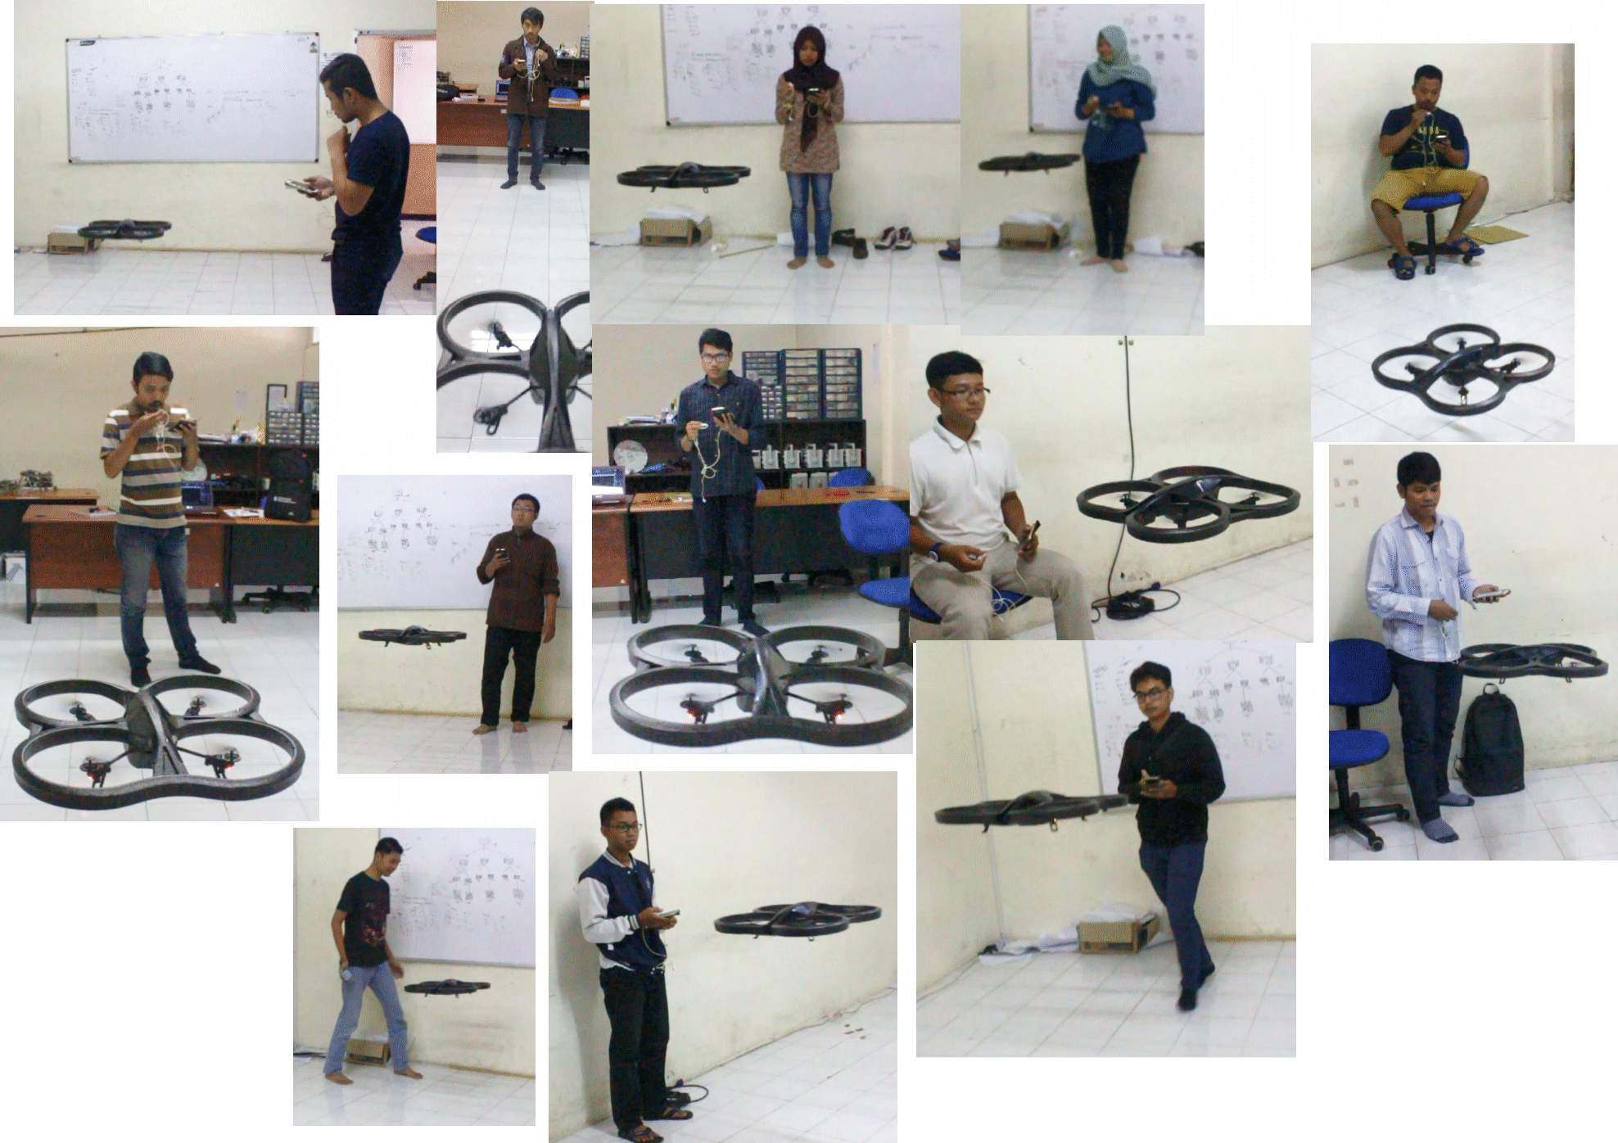

* 1. Pengujian proses Pengolahan Teks

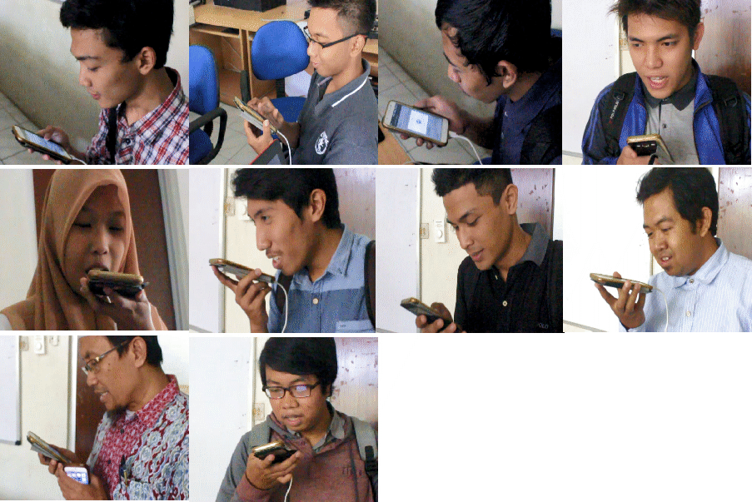

1. GRAFIK NILAI GERAKAN *QUADCOPTER*
2. GAMBAR APLIKASI

* 1. 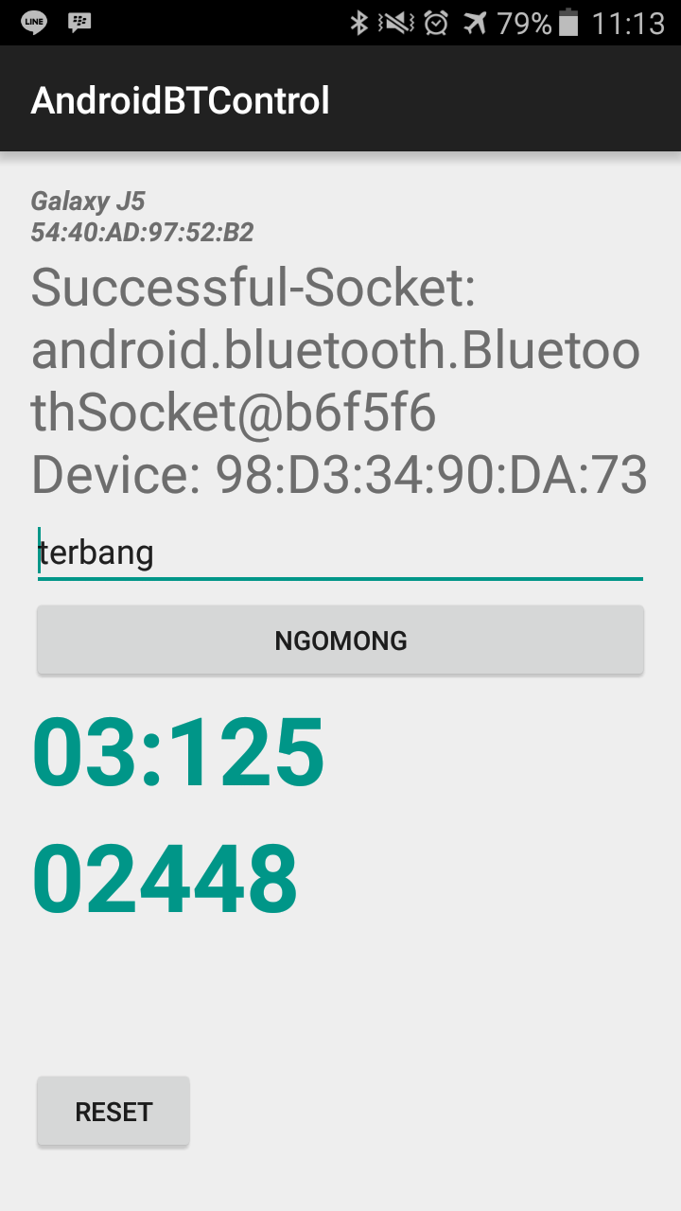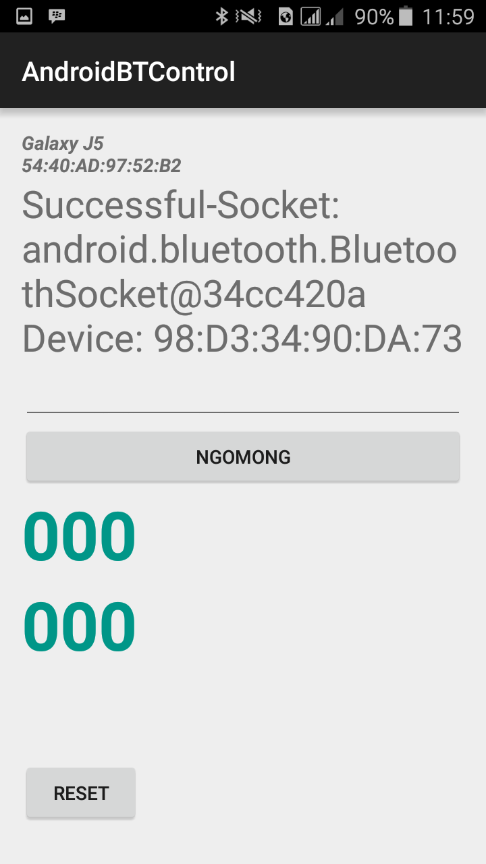Gambar Aplikasi Pengujian Delay

Delay Pengolahan suara.satuan:Detik

Delay *Text Preprocessing satuan   
nano detik*

1. DAFTAR WORDLIST YANG DIGUNAKAN
   1. Daftar Wordlist yang Digunakan

SEBELUM

SAKDURUNGE

LALU

LANJUT

DAN

SETELAH

KEMUDIAN

SELANJUTNYA"

SEKALIAN

MUNDURNYA

BUDUR

BERPUTAR

PUTAR

PEMUTAR

MUTER

MUTAR

TANGAN

JANGAN

FLIP

JOGET

SEDIKIT

DIKIT

AGAK

BANYAK

AMA

SATU

1

UA

2"

TIGA

3

EMPAT

4

LIMA

5

ATAU

ATAUKAH

ATAUPUN

TERBANG

TAKE

LANDING

MENDARAT

NAIKNYA

NAIK

ATAS

KEATAS

TURUNNYA

TURUN

KEBAWAH

BAWAH

SAWAH

KAWAH

KIRI

EKIRI

KIRINYA

DIRI

KANAN

KEKANAN

KANANNYA

MAJU

DEPAN

KEDEPAN

DEPANNYA

MAJUNYA

MUNDUR

BELAKANG

KEBELAKANG